Proiect Pachete Software
Hodoroagă Ionuț
Ichim Alexia Ioana
Grupa 1092 Seria D 2025

1. Descrierea setului de date
Acest set de date conține informații despre accidentele rutiere din Statele Unite, înregistrate între anii 2016 și 2023. Coloanele din setul de date au următoarele semnificații:
Identificare
Coloana „ID” reprezintă identificatorul unic al fiecărui accident. „Source” indică sursa datelor brute privind accidentul.
Detalii despre accident
„Severity” exprimă gravitatea accidentului pe o scară de la 1 la 4, unde 1 indică un impact minor asupra traficului (întârziere scurtă), iar 4 reflectă un impact semnificativ (întârziere mare). „Start_Time” reprezintă momentul în care a început accidentul, exprimat în fusul orar local. „End_Time” arată ora la care efectele accidentului asupra traficului au fost eliminate. „Distance(mi)” indică lungimea drumului afectat de accident, exprimată în mile. „Description” oferă o descriere textuală, redactată de un om, despre accidentul respectiv.
Informații despre locație
Coordonatele GPS ale punctului de început sunt indicate prin „Start_Lat” și „Start_Lng”, iar cele ale punctului final prin „End_Lat” și „End_Lng”. Numele străzii este menționat în coloana „Street”, orașul în „City”, județul (county) în „County”, iar statul este redat prin abrevierea sa în „State”. Codul poștal apare în „Zipcode”, țara este specificată ca „US”, iar „Timezone” menționează fusul orar aferent locației (de exemplu, estic, central etc.).
Condiții meteorologice
„Airport_Code” identifică cea mai apropiată stație meteo asociată unui aeroport. „Weather_Timestamp” este momentul observației meteorologice. Temperatura aerului este înregistrată în Fahrenheit în coloana „Temperature(F)”, iar senzația termică este indicată de „Wind_Chill(F)”. Umiditatea este exprimată procentual prin „Humidity(%)”, presiunea atmosferică în inci apare în „Pressure(in)”, iar vizibilitatea în mile în „Visibility(mi)”. Direcția și viteza vântului sunt redate în „Wind_Direction” și „Wind_Speed(mph)”. Cantitatea de precipitații în inci este prezentată în „Precipitation(in)”, iar starea vremii (precum ploaie, ninsoare etc.) este detaliată în „Weather_Condition”.
Anotări privind puncte de interes (POI)
Există câmpuri de tip boolean care indică prezența unor elemente în apropierea accidentului, cum ar fi facilități (Amenity), denivelări (Bump), treceri pietonale (Crossing), cedează trecerea (Give_Way), intersecții (Junction), lipsa ieșirilor (No_Exit), căi ferate (Railway), sensuri giratorii (Roundabout), stații (Station), opriri (Stop), măsuri de calmare a traficului (Traffic_Calming), semafoare (Traffic_Signal) și bucle de întoarcere (Turning_Loop).
Indicatori de moment al zilei
Coloana „Sunrise_Sunset” arată dacă accidentul s-a petrecut în timpul zilei sau nopții, în funcție de răsăritul și apusul soarelui. „Civil_Twilight” indică ziua sau noaptea pe baza amurgului civil. „Nautical_Twilight” reflectă același lucru în funcție de amurgul nautic, iar „Astronomical_Twilight” în funcție de amurgul astronomic.

2. Funcții in Python

2.1 Metode Streamlit
import streamlit as st
import pandas as pd
import numpy as np
import geopandas as gpd
import plotly.express as px
import seaborn as sns
import matplotlib.pyplot as plt
from datetime import datetime
from sklearn.impute import KNNImputer
from scipy import stats
from sklearn.preprocessing import StandardScaler, MinMaxScaler, RobustScaler, LabelEncoder, OneHotEncoder
from sklearn.linear_model import LogisticRegression
from sklearn.model_selection import train_test_split
from sklearn.metrics import classification_report, confusion_matrix
import statsmodels.api as sm
from sklearn.cluster import KMeans
from sklearn.metrics import silhouette_score, calinski_harabasz_score
from scalare_utils import aplica_scalare, adauga_sectiune_scalare
import plotly.graph_objects as go
from shapely.geometry import Point
import contextily as ctx
import folium
from folium.plugins import HeatMap
from streamlit_folium import st_folium

st.set_page_config(page_title="US Accidents Analysis", layout="wide")

with st.expander("📋 Dataset Description"):
st.markdown("""
### Data Dictionary

This dataset contains information about traffic accidents across the United States between 2016 and 2023. Here's what each column represents:

#### Identification
- **ID**: Unique identifier of the accident record
- **Source**: Source of raw accident data

#### Accident Details
- **Severity**: Severity of the accident (1-4), where 1 indicates least impact on traffic (short delay) and 4 indicates significant impact (long delay)
- **Start_Time**: Start time of the accident in local time zone
- **End_Time**: When the impact of accident on traffic flow was dismissed
- **Distance(mi)**: Length of the road affected by the accident in miles
- **Description**: Human-provided description of the accident

#### Location Information
- **Start_Lat/Start_Lng**: GPS coordinates of the start point
- **End_Lat/End_Lng**: GPS coordinates of the end point
- **Street**: Street name
- **City**: City name
- **County**: County name
- **State**: State abbreviation
- **Zipcode**: ZIP code
- **Country**: Country (US)
- **Timezone**: Timezone based on location (eastern, central, etc.)

#### Weather Conditions
- **Airport_Code**: Closest airport-based weather station
- **Weather_Timestamp**: Time of weather observation
- **Temperature(F)**: Temperature in Fahrenheit
- **Wind_Chill(F)**: Wind chill in Fahrenheit
- **Humidity(%)**: Humidity percentage
- **Pressure(in)**: Air pressure in inches
- **Visibility(mi)**: Visibility in miles
- **Wind_Direction**: Wind direction
- **Wind_Speed(mph)**: Wind speed in mph
- **Precipitation(in)**: Precipitation amount in inches
- **Weather_Condition**: Weather condition (rain, snow, etc.)

#### Point of Interest (POI) Annotations
These boolean fields indicate presence of various features near the accident:
- **Amenity**, **Bump**, **Crossing**, **Give_Way**, **Junction**, **No_Exit**
- **Railway**, **Roundabout**, **Station**, **Stop**
- **Traffic_Calming**, **Traffic_Signal**, **Turning_Loop**

#### Time of Day Indicators
- **Sunrise_Sunset**: Day or night based on sunrise/sunset
- **Civil_Twilight**: Day or night based on civil twilight
- **Nautical_Twilight**: Day or night based on nautical twilight
- **Astronomical_Twilight**: Day or night based on astronomical twilight
""")

@st.cache_data
def load_data():
df = pd.read_csv('US_Accidents_Sample_1000_Per_Year.csv')

# Convertim coloanele de timp
df['Start_Time'] = pd.to_datetime(df['Start_Time'], errors='coerce')
df['End_Time'] = pd.to_datetime(df['End_Time'], errors='coerce')

# Calculăm durata
df['Duration'] = (df['End_Time'] - df['Start_Time']).dt.total_seconds() / 60

# Convertim coloanele de tip object în string
for col in df.select_dtypes(include='object').columns:
if not pd.api.types.is_datetime64_any_dtype(df[col]):
df[col] = df[col].astype(str)

return df

st.title("📊 Analiza Exploratorie a Accidentelor Rutiere")

with st.sidebar:
st.header("Meniu Principal")
menu = st.radio(
"Selectează secțiunea:",
["Analiză Generală", "Tratarea Valorilor Lipsă", "Identificarea Valorilor Extreme",
"Grupări și Corelații", "Scalarea Datelor", "Codificare și Regresie",
"Clusterizare", "Analiză Geografică"]
)

st.header("Filtrare Date")
selected_years = st.slider("Selectează Anii",
min_value=2016,
max_value=2023,
value=(2023, 2023))

st.markdown("---")
st.markdown("### Alte filtre")
severity_levels = st.multiselect("Niveluri de Severitate",
options=[1, 2, 3, 4],
default=[1, 2, 3, 4])

df = load_data()

filtered_df = df[
(df['Start_Time'].dt.year >= selected_years[0]) &
(df['Start_Time'].dt.year <= selected_years[1]) &
(df['Severity'].isin(severity_levels))
]

if menu == "Analiză Generală":
st.header("📊 Informații despre setul de date")

col1, col2, col3 = st.columns(3)
with col1:
st.metric("Număr de accidente", f"{filtered_df.shape[0]:,}")
with col2:
st.metric("Număr de coloane", f"{filtered_df.shape[1]}")
with col3:
st.metric("Perioada acoperită",
f"{filtered_df['Start_Time'].dt.year.min()} - {filtered_df['Start_Time'].dt.year.max()}")

st.subheader("Primele înregistrări")
st.dataframe(filtered_df.head(10), use_container_width=True)

st.subheader("Informații despre tipurile de date")
data_types = pd.DataFrame({
'Coloană': filtered_df.dtypes.index,
'Tip': filtered_df.dtypes.values,
'Valori Nule': filtered_df.isna().sum().values,
'Procent Nule': (filtered_df.isna().sum().values / len(filtered_df) * 100).round(2)
})
data_types['Tip'] = data_types['Tip'].astype(str)
st.dataframe(data_types, hide_index=True)

st.subheader("Statistici de bază")
stats_df = filtered_df.describe().round(2).astype(str)
st.dataframe(stats_df, hide_index=True)

a) Definirea problemei
Se dorește crearea unei interfețe interactive care să permită utilizatorilor explorarea și analiza unui set de date despre accidente rutiere din SUA, fără a necesita cunoștințe de programare.

b) Informații necesare pentru rezolvare
Este necesar un fișier datele despre accidente (US_Accidents_Sample_1000_Per_Year.csv), biblioteca Streamlit pentru interfață și biblioteci auxiliare pentru prelucrarea datelor (Pandas, NumPy). Utilizatorul are nevoie și de informații precum anii și nivelurile de severitate pentru a aplica filtre.

c) Metode de calcul, algoritmi, formule utilizate
Datele sunt încărcate și filtrate după an (selected_years) și severitate (severity_levels). Sunt calculate numărul de accidente, numărul de coloane, perioada acoperită (cu min() și max()), iar durata fiecărui accident este determinată în minute. Se folosesc metode Pandas pentru tipuri de date și statistici descriptive (describe()).

d) Prezentarea rezultatelor
Rezultatele sunt afișate prin componente interactive: st.metric() pentru valori agregate, st.dataframe() pentru vizualizarea primelor rânduri și a tipurilor de date, iar st.expander() oferă o descriere detaliată a setului de date. Sidebar-ul conține filtre pentru an și severitate.

e) Interpretarea economică a rezultatelor
Această interfață oferă utilizatorilor (de exemplu, autorități, companii de asigurări, cercetători) o imagine rapidă asupra distribuției temporale și descriptive a accidentelor. Permite luarea deciziilor informate în privința resurselor alocate, analizelor statistice ulterioare sau evaluării impactului traficului în funcție de severitate și timp.
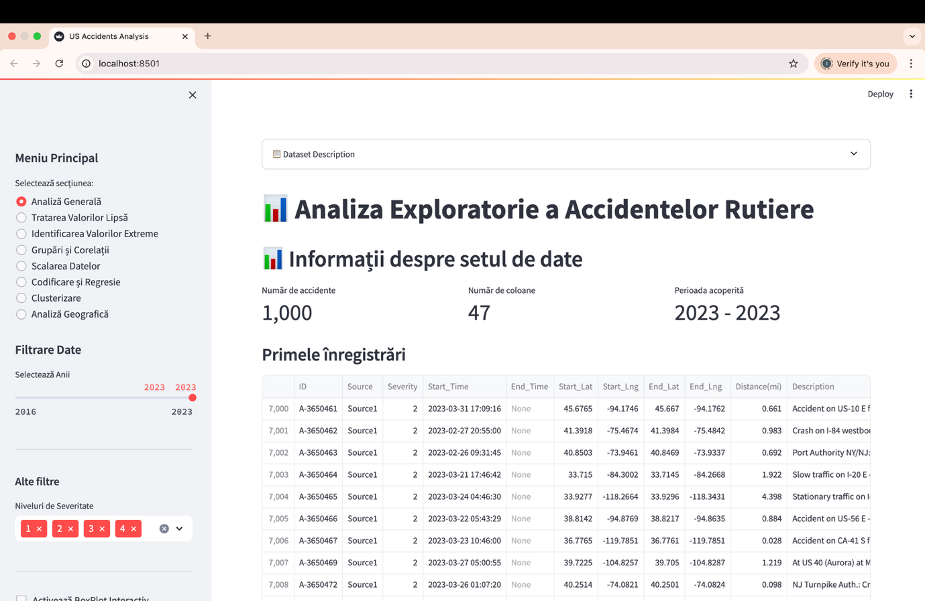

2.2 Tratarea valorilor lipsă
elif menu == "Tratarea Valorilor Lipsă":
st.header("🧩 Tratarea Valorilor Lipsă")

na_cols = filtered_df.columns[filtered_df.isna().any()].tolist()

if not na_cols:
st.info("Nu există valori lipsă în datele filtrate!")
else:
selected_col = st.selectbox("Selectează coloana pentru tratarea valorilor lipsă", na_cols)

st.subheader(f"Vizualizarea valorilor lipsă pentru coloana {selected_col}")

col1, col2 = st.columns(2)
with col1:
st.metric("Total valori lipsă", filtered_df[selected_col].isna().sum())
st.metric("Procent valori lipsă",
f"{(filtered_df[selected_col].isna().sum() / len(filtered_df) * 100):.2f}%")

with col2:
if pd.api.types.is_numeric_dtype(filtered_df[selected_col]):
fig, ax = plt.subplots(figsize=(6, 3))
filtered_df[selected_col].hist(ax=ax)
st.pyplot(fig)

st.subheader("Metode de tratare a valorilor lipsă")

tabs = st.tabs(
["Metoda 1: Înlocuire cu media/mediana/mod", "Metoda 2: Înlocuire cu KNN", "Metoda 3: Interpolare"])

with tabs[0]:
st.markdown("#### Înlocuire cu statistici")

if pd.api.types.is_numeric_dtype(filtered_df[selected_col]):
method = st.radio("Alege metoda de înlocuire:", ["Media", "Mediana"])

if method == "Media":
replace_value = filtered_df[selected_col].mean()
df_replaced = filtered_df.copy()
df_replaced[selected_col] = df_replaced[selected_col].fillna(replace_value)

st.success(f"Valorile lipsă au fost înlocuite cu media: {replace_value:.2f}")

elif method == "Mediana":
replace_value = filtered_df[selected_col].median()
df_replaced = filtered_df.copy()
df_replaced[selected_col] = df_replaced[selected_col].fillna(replace_value)

st.success(f"Valorile lipsă au fost înlocuite cu mediana: {replace_value:.2f}")

col1, col2 = st.columns(2)
with col1:
st.markdown("##### Înainte de înlocuire")
st.dataframe(filtered_df[[selected_col]].describe(), use_container_width=True)

with col2:
st.markdown("##### După înlocuire")
st.dataframe(df_replaced[[selected_col]].describe(), use_container_width=True)

else:
mode_value = filtered_df[selected_col].mode()[0]
df_replaced = filtered_df.copy()
df_replaced[selected_col] = df_replaced[selected_col].fillna(mode_value)

st.success(f"Pentru coloana categorică, valorile lipsă au fost înlocuite cu modul: {mode_value}")

with tabs[1]:
st.markdown("#### Înlocuire cu KNN")

if pd.api.types.is_numeric_dtype(filtered_df[selected_col]):
k_neighbors = st.slider("Număr de vecini (K)", 1, 10, 5)

numeric_cols = filtered_df.select_dtypes(include=[np.number]).columns.tolist()

# Selectăm doar câteva coloane numerice pentru demonstrație
cols_for_imputation = st.multiselect(
"Selectează coloanele pentru imputare (se recomandă coloane corelate)",
numeric_cols,
default=[selected_col] + [c for c in numeric_cols if c != selected_col][:2]
)

if len(cols_for_imputation) > 1:
imputer = KNNImputer(n_neighbors=k_neighbors)

# Extragem doar coloanele relevante și eliminăm rândurile unde toate valorile sunt NA
subset_df = filtered_df[cols_for_imputation].copy()
subset_df = subset_df.dropna(how='all')

# Aplicăm imputarea
imputed_array = imputer.fit_transform(subset_df)
imputed_df = pd.DataFrame(imputed_array, columns=cols_for_imputation)

st.success(f"Valorile lipsă au fost înlocuite folosind metoda KNN cu {k_neighbors} vecini")

col1, col2 = st.columns(2)
with col1:
st.markdown("##### Înainte de înlocuire")
st.dataframe(filtered_df[selected_col].describe(), use_container_width=True)

with col2:
st.markdown("##### După înlocuire")
st.dataframe(imputed_df[selected_col].describe(), use_container_width=True)
else:
st.warning("Selectați cel puțin 2 coloane pentru imputare KNN")
else:
st.warning("Metoda KNN este aplicabilă doar pentru coloane numerice")

with tabs[2]:
st.markdown("#### Interpolare")

if pd.api.types.is_numeric_dtype(filtered_df[selected_col]):
method = st.radio("Metoda de interpolare:", ["Linear", "Polynomial", "Spline"])

df_interpolated = filtered_df.copy()

if method == "Linear":
df_interpolated[selected_col] = df_interpolated[selected_col].interpolate(method='linear')
st.success("Interpolare liniară aplicată")

elif method == "Polynomial":
df_interpolated[selected_col] = df_interpolated[selected_col].interpolate(method='polynomial',
order=2)
st.success("Interpolare polinomială de gradul 2 aplicată")

elif method == "Spline":
df_interpolated[selected_col] = df_interpolated[selected_col].interpolate(method='spline', order=3)
st.success("Interpolare spline cubică aplicată")

col1, col2 = st.columns(2)
with col1:
st.markdown("##### Înainte de interpolare")
st.dataframe(filtered_df[[selected_col]].head(20), use_container_width=True)

with col2:
st.markdown("##### După interpolare")
st.dataframe(df_interpolated[[selected_col]].head(20), use_container_width=True)

st.markdown("##### Comparație statistici")
col1, col2 = st.columns(2)
with col1:
st.markdown("Înainte")
st.dataframe(filtered_df[selected_col].describe(), use_container_width=True)

with col2:
st.markdown("După")
st.dataframe(df_interpolated[selected_col].describe(), use_container_width=True)
else:
st.warning("Interpolarea este aplicabilă doar pentru coloane numerice")

a) Definirea problemei
În cadrul setului de date există coloane cu valori lipsă, care pot afecta precizia analizelor statistice sau a modelelor de învățare automată. Problema abordată este identificarea acestor coloane și aplicarea unor metode adecvate de completare.

b) Informații necesare pentru rezolvare
Este nevoie de un DataFrame curățat (filtered_df) care conține date filtrate anterior după an și severitate. Se extrag coloanele cu valori lipsă folosind isna().any(), iar utilizatorul selectează una dintre ele pentru tratare. Tipul coloanei (numeric sau categoric) influențează metodele disponibile.

c) Metode de calcul, algoritmi, formule utilizate
Trei metode sunt oferite pentru completarea valorilor lipsă:
Înlocuirea cu media, mediana sau modul – calcule directe pe coloana selectată.
Imputare KNN – folosește KNNImputer din scikit-learn, care estimează valorile lipsă în funcție de vecini apropiați în spațiul numeric.
Interpolare – se aplică doar numericelor, folosind metode ca linear, polynomial (gradul 2) și spline (gradul 3), pe baza vecinilor imediat anteriori și ulteriori.

d) Prezentarea rezultatelor
Rezultatele sunt afișate interactiv: se vizualizează statisticile și distribuțiile înainte și după înlocuire, pentru fiecare metodă. Utilizatorul poate compara efectele fiecărei tehnici asupra distribuției valorilor prin tabele și grafice.

e) Interpretarea economică a rezultatelor
Tratarea eficientă a valorilor lipsă reduce riscul de a trage concluzii eronate din date incomplete. În context economic, asigură un suport robust pentru luarea deciziilor bazate pe modele statistice sau predictive, precum estimarea duratei accidentelor sau influența condițiilor meteo asupra severității acestora.
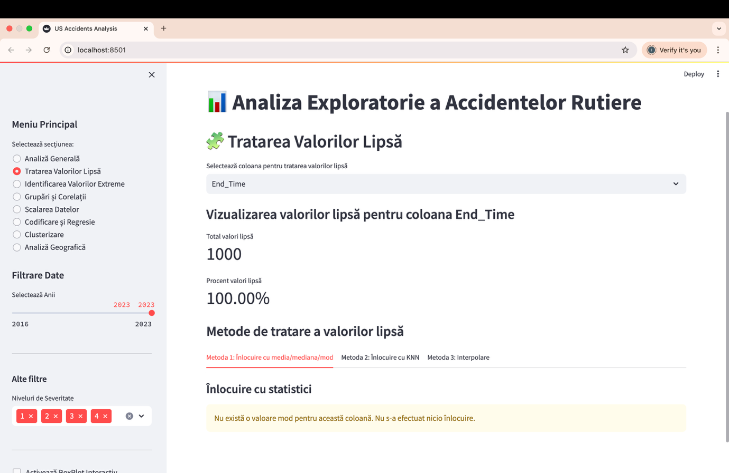

2.3 Identificarea și tratarea valorilor extreme (outlieri)
elif menu == "Identificarea Valorilor Extreme":
st.header("🔍 Identificarea și Tratarea Valorilor Extreme")

numeric_cols = filtered_df.select_dtypes(include=[np.number]).columns.tolist()

col_for_outlier = st.selectbox("Selectează coloana pentru analiza outlierilor", numeric_cols)

st.subheader(f"Analiză outlieri pentru {col_for_outlier}")

col1, col2 = st.columns([1, 2])

with col1:
st.markdown("### Statistici")
# Calculează outlieri folosind IQR
Q1 = filtered_df[col_for_outlier].quantile(0.25)
Q3 = filtered_df[col_for_outlier].quantile(0.75)
IQR = Q3 - Q1

lower_bound = Q1 - 1.5 * IQR
upper_bound = Q3 + 1.5 * IQR

outliers = \
filtered_df[(filtered_df[col_for_outlier] < lower_bound) | (filtered_df[col_for_outlier] > upper_bound)][
col_for_outlier]

st.metric("Număr de outlieri", outliers.count())
st.metric("Procent outlieri", f"{(outliers.count() / filtered_df[col_for_outlier].count() * 100):.2f}%")
st.metric("Limita inferioară", f"{lower_bound:.2f}")
st.metric("Limita superioară", f"{upper_bound:.2f}")

if outliers.count() > 0:
st.metric("Minim outlieri", f"{outliers.min():.2f}")
st.metric("Maxim outlieri", f"{outliers.max():.2f}")

with col2:
fig, ax = plt.subplots(figsize=(10, 6))
sns.boxplot(x=filtered_df[col_for_outlier], ax=ax)
ax.set_title(f"Boxplot pentru {col_for_outlier}")
st.pyplot(fig)

# Histogramă cu distribuție
fig, ax = plt.subplots(figsize=(10, 6))
sns.histplot(filtered_df[col_for_outlier], kde=True, ax=ax)
ax.axvline(lower_bound, color='r', linestyle='--')
ax.axvline(upper_bound, color='r', linestyle='--')
ax.set_title(f"Histogramă cu limite outlieri pentru {col_for_outlier}")
st.pyplot(fig)

st.subheader("Metode de tratare a outlierilor")

outlier_method = st.radio(
"Selectează metoda de tratare:",
["Vizualizare fără tratare", "Înlocuire cu limite", "Transformare logaritmică", "Înlocuire cu valori calculate"]
)

if outlier_method == "Vizualizare fără tratare":
st.dataframe(filtered_df[[col_for_outlier]].describe(), use_container_width=True)

# Prezintă top 10 valori extreme
if outliers.count() > 0:
st.subheader("Top 10 valori extreme")
extreme_values = outliers.sort_values(ascending=False).head(10)
st.dataframe(pd.DataFrame(extreme_values), use_container_width=True)

elif outlier_method == "Înlocuire cu limite":
df_capped = filtered_df.copy()

df_capped[col_for_outlier] = df_capped[col_for_outlier].clip(lower=lower_bound, upper=upper_bound)

col1, col2 = st.columns(2)
with col1:
st.markdown("##### Înainte de tratare")
st.dataframe(filtered_df[col_for_outlier].describe(), use_container_width=True)

fig, ax = plt.subplots(figsize=(8, 4))
sns.boxplot(x=filtered_df[col_for_outlier], ax=ax)
st.pyplot(fig)

with col2:
st.markdown("##### După înlocuire cu limite")
st.dataframe(df_capped[col_for_outlier].describe(), use_container_width=True)

fig, ax = plt.subplots(figsize=(8, 4))
sns.boxplot(x=df_capped[col_for_outlier], ax=ax)
st.pyplot(fig)

elif outlier_method == "Transformare logaritmică":
if (filtered_df[col_for_outlier] <= 0).any():
st.warning(
"Transformarea logaritmică necesită valori pozitive. Adăugăm o constantă pentru a face toate valorile pozitive.")
min_val = filtered_df[col_for_outlier].min()
constant = abs(min_val) + 1 if min_val <= 0 else 0

df_log = filtered_df.copy()
df_log[col_for_outlier] = np.log(df_log[col_for_outlier] + constant)

st.success(
f"Am adăugat constanta {constant} pentru a face toate valorile pozitive înainte de transformarea log")
else:
df_log = filtered_df.copy()
df_log[col_for_outlier] = np.log(df_log[col_for_outlier])

col1, col2 = st.columns(2)
with col1:
st.markdown("##### Distribuția originală")
fig, ax = plt.subplots(figsize=(8, 4))
sns.histplot(filtered_df[col_for_outlier], kde=True, ax=ax)
st.pyplot(fig)

with col2:
st.markdown("##### Distribuția după transformarea log")
fig, ax = plt.subplots(figsize=(8, 4))
sns.histplot(df_log[col_for_outlier], kde=True, ax=ax)
st.pyplot(fig)

st.dataframe(df_log[col_for_outlier].describe(), use_container_width=True)

elif outlier_method == "Înlocuire cu valori calculate":
replace_method = st.radio(
"Metodă de înlocuire:",
["Medie", "Mediană", "Calcul bazat pe percentile"]
)

df_replaced = filtered_df.copy()

if replace_method == "Medie":
# Excludem outlieri din calculul mediei
mean_no_outliers = filtered_df[(filtered_df[col_for_outlier] >= lower_bound) &
(filtered_df[col_for_outlier] <= upper_bound)][col_for_outlier].mean()

# Înlocuim doar outlieri
df_replaced.loc[(df_replaced[col_for_outlier] < lower_bound), col_for_outlier] = mean_no_outliers
df_replaced.loc[(df_replaced[col_for_outlier] > upper_bound), col_for_outlier] = mean_no_outliers

st.success(f"Outlieri înlocuiți cu media fără outlieri: {mean_no_outliers:.2f}")

elif replace_method == "Mediană":
median = filtered_df[col_for_outlier].median()

df_replaced.loc[(df_replaced[col_for_outlier] < lower_bound), col_for_outlier] = median
df_replaced.loc[(df_replaced[col_for_outlier] > upper_bound), col_for_outlier] = median

st.success(f"Outlieri înlocuiți cu mediana: {median:.2f}")

elif replace_method == "Calcul bazat pe percentile":
p10 = filtered_df[col_for_outlier].quantile(0.10)
p90 = filtered_df[col_for_outlier].quantile(0.90)

df_replaced.loc[(df_replaced[col_for_outlier] < lower_bound), col_for_outlier] = p10
df_replaced.loc[(df_replaced[col_for_outlier] > upper_bound), col_for_outlier] = p90

st.success(f"Outlieri mici înlocuiți cu percentila 10: {p10:.2f}")
st.success(f"Outlieri mari înlocuiți cu percentila 90: {p90:.2f}")

col1, col2 = st.columns(2)
with col1:
st.markdown("##### Boxplot înainte de înlocuire")
fig, ax = plt.subplots(figsize=(8, 4))
sns.boxplot(x=filtered_df[col_for_outlier], ax=ax)
st.pyplot(fig)

with col2:
st.markdown("##### Boxplot după înlocuire")
fig, ax = plt.subplots(figsize=(8, 4))
sns.boxplot(x=df_replaced[col_for_outlier], ax=ax)
st.pyplot(fig)

st.subheader("Comparație statistici")
col1, col2 = st.columns(2)
with col1:
st.markdown("##### Înainte")
st.dataframe(filtered_df[col_for_outlier].describe(), use_container_width=True)

with col2:
st.markdown("##### După")
st.dataframe(df_replaced[col_for_outlier].describe(), use_container_width=True)

a) Definirea problemei
Într-un set de date real, unele valori pot devia semnificativ de la tendința generală, afectând media, modelele de regresie sau clasifcare. Scopul acestei funcționalități este identificarea și tratarea valorilor extreme pentru coloane numerice, astfel încât să se obțină rezultate mai stabile și mai realiste în analizele ulterioare.

b) Informații necesare pentru rezolvare
Se utilizează doar coloanele numerice ale setului de date (filtered_df), selectate automat. Este necesară alegerea unei coloane de către utilizator pentru analiză. Calculul outlierilor se face pe baza intervalului intercuartilic (IQR), iar rezultatele se vizualizează cu boxploturi și histograme.

c) Metode de calcul, algoritmi, formule utilizate
Outlierii sunt detectați folosind regula IQR. Sunt oferite patru metode de tratare:
Vizualizare fără intervenție – pentru analiză descriptivă.
Înlocuire cu limitele IQR – taie valorile extreme la marginea intervalului acceptat.
Transformare logaritmică – reduce influența valorilor mari, cu ajustări pentru a evita log(0).
Înlocuire cu medie, mediană sau percentile – înlocuiește doar valorile extreme cu valori centrale/statistice.

d) Prezentarea rezultatelor
Rezultatele sunt afișate interactiv. Se prezintă numărul și procentul outlierilor, limitele de detecție, cele mai mari 10 valori extreme, distribuțiile înainte și după tratament (prin grafice boxplot și histogramă), precum și comparații între statistici descriptive.

e) Interpretarea economică a rezultatelor
Eliminarea sau ajustarea valorilor extreme ajută la crearea unor analize mai robuste, mai ales în contexte sensibile cum ar fi: estimarea duratei accidentelor, costurile asociate, sau probabilitatea apariției unor evenimente rare. Astfel, deciziile bazate pe date devin mai sigure, reducând riscul de interpretări eronate cauzate de anomalii.
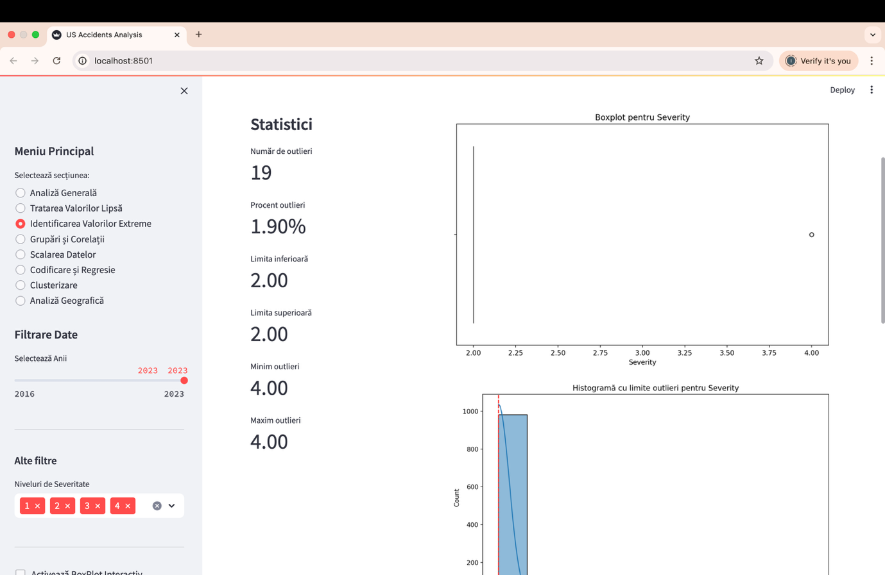

2.4 Grupări și Corelații
elif menu == "Grupări și Corelații":
st.header("📊 Grupări și Corelații")

tabs = st.tabs(["Corelații", "Grupări", "Funcții Agregate"])

with tabs[0]:
st.subheader("Matricea de corelație")

numeric_cols = filtered_df.select_dtypes(include=[np.number]).columns.tolist()
selected_cols = st.multiselect(
"Selectează coloanele pentru analiza corelațiilor",
numeric_cols,
default=numeric_cols[:8] # Primele 8 coloane numerice
)

if not selected_cols:
st.warning("Selectați cel puțin o coloană!")
else:
corr_method = st.radio("Metoda de corelație:", ["Pearson", "Spearman", "Kendall"])

fig, ax = plt.subplots(figsize=(12, 10))
corr_matrix = filtered_df[selected_cols].corr(method=corr_method.lower())

mask = np.triu(np.ones_like(corr_matrix, dtype=bool))
sns.heatmap(corr_matrix, mask=mask, annot=True, fmt=".2f",
cmap="coolwarm", ax=ax, cbar_kws={"shrink": .8})

plt.title(f"Matrice de corelație folosind metoda {corr_method}")
plt.tight_layout()
st.pyplot(fig)

st.subheader("Selectează perechi de coloane pentru analiză")

col1, col2 = st.columns(2)
with col1:
x_col = st.selectbox("Coloana X", selected_cols, index=0)
with col2:
y_col = st.selectbox("Coloana Y", [c for c in selected_cols if c != x_col], index=0)

fig, ax = plt.subplots(figsize=(10, 6))
sns.regplot(x=filtered_df[x_col], y=filtered_df[y_col], ax=ax)
plt.title(f"Relația dintre {x_col} și {y_col}")
plt.tight_layout()
st.pyplot(fig)

st.metric(f"Coeficient de corelație {corr_method}",
f"{filtered_df[x_col].corr(filtered_df[y_col], method=corr_method.lower()):.3f}")

with tabs[1]:
st.subheader("Gruparea datelor")

# Coloane pentru grupare
all_cols = filtered_df.columns.tolist()
categorical_cols = filtered_df.select_dtypes(include=['object', 'category']).columns.tolist()
date_cols = ['Start_Time']

# Adăugăm coloane derivate pentru grupare temporală
filtered_df['Month'] = filtered_df['Start_Time'].dt.month
filtered_df['DayOfWeek'] = filtered_df['Start_Time'].dt.dayofweek
filtered_df['Hour'] = filtered_df['Start_Time'].dt.hour

group_by_options = categorical_cols + ['Month', 'DayOfWeek', 'Hour', 'Severity']

col1, col2 = st.columns(2)
with col1:
groupby_col = st.selectbox("Grupează după", group_by_options)

with col2:
agg_col = st.selectbox("Aplică funcție pe coloana",
[c for c in filtered_df.select_dtypes(include=[np.number]).columns if
c != groupby_col])

agg_func = st.radio("Funcție de agregare", ["Număr", "Medie", "Sumă", "Minim", "Maxim", "Mediană"])

if agg_func == "Număr":
result_df = filtered_df.groupby(groupby_col).size().reset_index(name='Număr')
elif agg_func == "Medie":
result_df = filtered_df.groupby(groupby_col)[agg_col].mean().reset_index(name=f'Medie {agg_col}')
elif agg_func == "Sumă":
result_df = filtered_df.groupby(groupby_col)[agg_col].sum().reset_index(name=f'Sumă {agg_col}')
elif agg_func == "Minim":
result_df = filtered_df.groupby(groupby_col)[agg_col].min().reset_index(name=f'Minim {agg_col}')
elif agg_func == "Maxim":
result_df = filtered_df.groupby(groupby_col)[agg_col].max().reset_index(name=f'Maxim {agg_col}')
elif agg_func == "Mediană":
result_df = filtered_df.groupby(groupby_col)[agg_col].median().reset_index(name=f'Mediană {agg_col}')

# Sortăm rezultatul
if agg_func == "Număr":
result_df = result_df.sort_values(by='Număr', ascending=False)
else:
result_df = result_df.sort_values(by=result_df.columns[1], ascending=False)

st.subheader("Rezultat grupare")
st.dataframe(result_df, use_container_width=True)

# Vizualizăm rezultatul cu un grafic
fig = px.bar(
result_df.head(20),
x=groupby_col,
y=result_df.columns[1],
title=f"{agg_func} de {agg_col if agg_func != 'Număr' else 'accidente'} grupat după {groupby_col}"
)
fig.update_layout(xaxis_tickangle=-45)
st.plotly_chart(fig, use_container_width=True)

with tabs[2]:
st.subheader("Funcții de agregare multiple")

all_cols = filtered_df.columns.tolist()
categorical_cols = filtered_df.select_dtypes(include=['object', 'category']).columns.tolist()
numeric_cols = filtered_df.select_dtypes(include=[np.number]).columns.tolist()

col1, col2 = st.columns(2)
with col1:
groupby_cols = st.multiselect("Grupează după (selectează una sau mai multe coloane)",
categorical_cols + ['Month', 'DayOfWeek', 'Hour', 'Severity'],
default=[categorical_cols[0] if categorical_cols else 'Severity'])

with col2:
agg_cols = st.multiselect("Coloane pentru agregare",
[c for c in numeric_cols if c not in groupby_cols],
default=[numeric_cols[0] if numeric_cols else 'Duration'])

agg_funcs = st.multiselect("Funcții de agregare",
["count", "mean", "sum", "min", "max", "median", "std", "var"],
default=["count", "mean"])

if not groupby_cols:
st.warning("Selectați cel puțin o coloană pentru grupare!")
elif not agg_cols:
st.warning("Selectați cel puțin o coloană pentru agregare!")
elif not agg_funcs:
st.warning("Selectați cel puțin o funcție de agregare!")
else:
# Construim dicționarul pentru agregare
agg_dict = {col: agg_funcs for col in agg_cols}

result_df = filtered_df.groupby(groupby_cols).agg(agg_dict)

# Resetăm index-ul pentru afișare mai ușoară
result_df = result_df.reset_index()

# Afișăm rezultatul
st.dataframe(result_df, use_container_width=True)

# Opțiune pentru descărcare
csv = result_df.to_csv(index=False)
st.download_button(
label="Descarcă rezultatele în CSV",
data=csv,
file_name=f"grupare_{'_'.join(groupby_cols)}.csv",
mime="text/csv"
)

# Vizualizare grafică pentru prima funcție de agregare și prima coloană
if len(groupby_cols) == 1 and len(result_df) <= 25:
agg_col_name = f"{agg_cols[0]}_{agg_funcs[0]}"

fig = px.bar(
result_df.head(25),
x=groupby_cols[0],
y=agg_col_name,
title=f"{agg_funcs[0]} de {agg_cols[0]} grupat după {groupby_cols[0]}"
)
fig.update_layout(xaxis_tickangle=-45)
st.plotly_chart(fig, use_container_width=True)

a) Definirea problemei
Se dorește identificarea relațiilor între variabile numerice și evidențierea tendințelor prin gruparea și agregarea datelor. Această funcționalitate permite utilizatorului să înțeleagă cum variază o variabilă numerică în funcție de categorii sau timp și ce corelații există între variabilele numerice.

b) Informații necesare pentru rezolvare
Datele de intrare sunt conținute în filtered_df, iar utilizatorul selectează coloanele numerice pentru analiza corelației și coloanele categorice sau temporale pentru grupare. Pentru corelații este nevoie de minimum două coloane numerice, iar pentru grupare – de cel puțin o coloană categorică și una numerică.

c) Metode de calcul, algoritmi, formule utilizate
Corelații – se calculează coeficienți Pearson, Spearman sau Kendall între coloanele selectate, iar rezultatul este afișat sub formă de matrice și grafice de regresie.
Grupări simple – se aplică groupby() pe o singură coloană și se folosesc funcții ca mean, sum, median, etc.
Grupări multiple – sunt permise combinații de coloane, cu agregări multiple simultan (ex: mean și count) pe coloane numerice, rezultând un DataFrame multi-index.
Toate rezultatele sunt sortate descrescător și vizualizate cu grafice de tip bar plot (Plotly).

d) Prezentarea rezultatelor
Rezultatele sunt prezentate sub formă de: matrice de corelație cu heatmap colorat, regresii liniare simple între perechi de variabile, tabele cu valori agregate, grafice bar interactive pentru grupări și statistici (până la 25 de categorii), posibilitatea descărcării rezultatelor în format CSV.

e) Interpretarea economică a rezultatelor
Corelațiile oferă informații despre legătura dintre variabile, ceea ce este valoros pentru a anticipa comportamente (ex: durata accidentului în funcție de vizibilitate sau condiții meteo). Grupările permit analiza comparativă între regiuni, ore, zile sau niveluri de severitate. Aceste rezultate ajută autoritățile sau companiile să aloce resurse mai eficient, să îmbunătățească siguranța rutieră sau să optimizeze intervențiile în trafic.
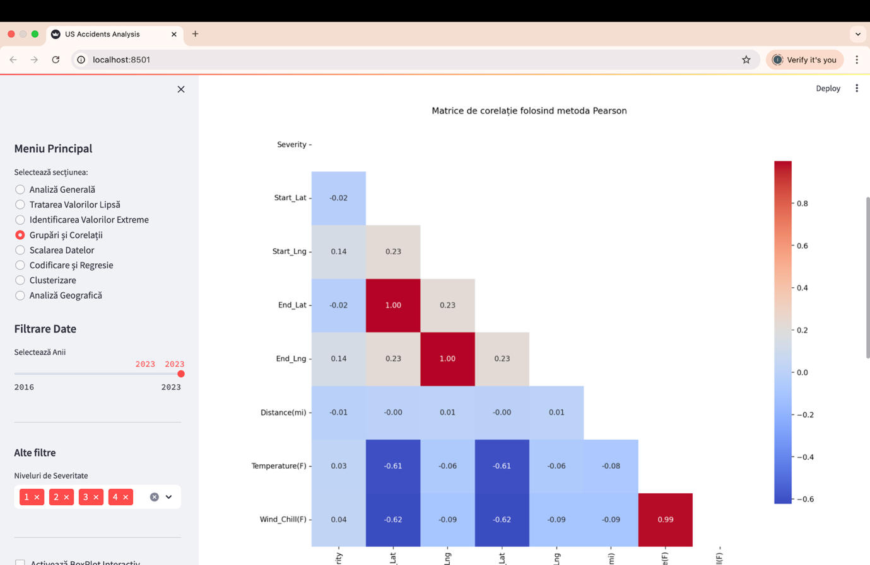

2.5.1 Metode de scalare a datelor
elif menu == "Scalarea Datelor":
# Aplicăm funcția pentru vizualizarea și aplicarea metodelor de scalare
st.header("🔄 Metode de Scalare a Datelor")
adauga_sectiune_scalare(filtered_df, sidebar=False)

# Adăugăm o nouă opțiune pentru BoxPlot interactiv
st.sidebar.markdown("---")
if st.sidebar.checkbox("Activează BoxPlot Interactiv"):
st.header("📊 BoxPlot Interactiv")

numeric_columns = filtered_df.select_dtypes(include=[np.number]).columns.tolist()
selected_column = st.selectbox("Selectează coloana pentru BoxPlot", numeric_columns)

col1, col2 = st.columns([2, 1])

with col1:
fig, ax = plt.subplots(figsize=(10, 6))
sns.boxplot(y=filtered_df[selected_column], ax=ax)
ax.set_title(f"BoxPlot pentru {selected_column}")
st.pyplot(fig)

with col2:
st.markdown("### Statistici")
stats = filtered_df[selected_column].describe()

# Calculăm manual IQR pentru limite de outlieri
Q1 = stats["25%"]
Q3 = stats["75%"]
IQR = Q3 - Q1

lower_bound = Q1 - 1.5 * IQR
upper_bound = Q3 + 1.5 * IQR

outliers_count = filtered_df[(filtered_df[selected_column] < lower_bound) |
(filtered_df[selected_column] > upper_bound)].shape[0]

st.metric("Minim", f"{stats['min']:.2f}")
st.metric("Q1 (25%)", f"{Q1:.2f}")
st.metric("Mediană", f"{stats['50%']:.2f}")
st.metric("Q3 (75%)", f"{Q3:.2f}")
st.metric("Maxim", f"{stats['max']:.2f}")
st.metric("IQR", f"{IQR:.2f}")
st.metric("Limita inferioară", f"{lower_bound:.2f}")
st.metric("Limita superioară", f"{upper_bound:.2f}")
st.metric("Număr outlieri", f"{outliers_count} ({outliers_count / len(filtered_df) * 100:.1f}%)")

if st.checkbox("Arată histograma"):
fig, ax = plt.subplots(figsize=(10, 6))
sns.histplot(filtered_df[selected_column], kde=True, ax=ax)
plt.axvline(lower_bound, color='r', linestyle='--', label='Limite outlieri')
plt.axvline(upper_bound, color='r', linestyle='--')
plt.legend()
st.pyplot(fig)

a) Definirea problemei
Valorile numerice dintr-un set de date pot avea scări diferite, ceea ce afectează algoritmii de învățare automată și interpretarea statistică. Scopul este aplicarea unor metode de scalare care să uniformizeze aceste scări și să pregătească datele pentru modele.

b) Informații necesare pentru rezolvare
Se lucrează cu coloane numerice din filtered_df. Metoda adauga_sectiune_scalare() (din scalare_utils) oferă o interfață interactivă pentru alegerea tipului de scalare. Printre opțiunile posibile se numără: StandardScaler, MinMaxScaler și RobustScaler.

c) Metode de calcul, algoritmi, formule utilizate
Funcția aplică scalări standardizate, StandardScaler, MinMaxScaler, RobustScaler

d) Prezentarea rezultatelor
Rezultatele scalării sunt afișate interactiv prin controale oferite de funcția adauga_sectiune_scalare, cu posibilitatea de a vizualiza distribuția înainte și după transformare. Vizualizarea este completată de boxploturi și statistici descriptive.

e) Interpretarea economică a rezultatelor
Scalarea este crucială pentru ca algoritmii de învățare automată să nu fie influențați excesiv de valorile mari sau foarte dispersate. Într-un context economic, acest lucru înseamnă obținerea de modele mai echilibrate și mai corecte în evaluarea riscului sau a duratei accidentelor.
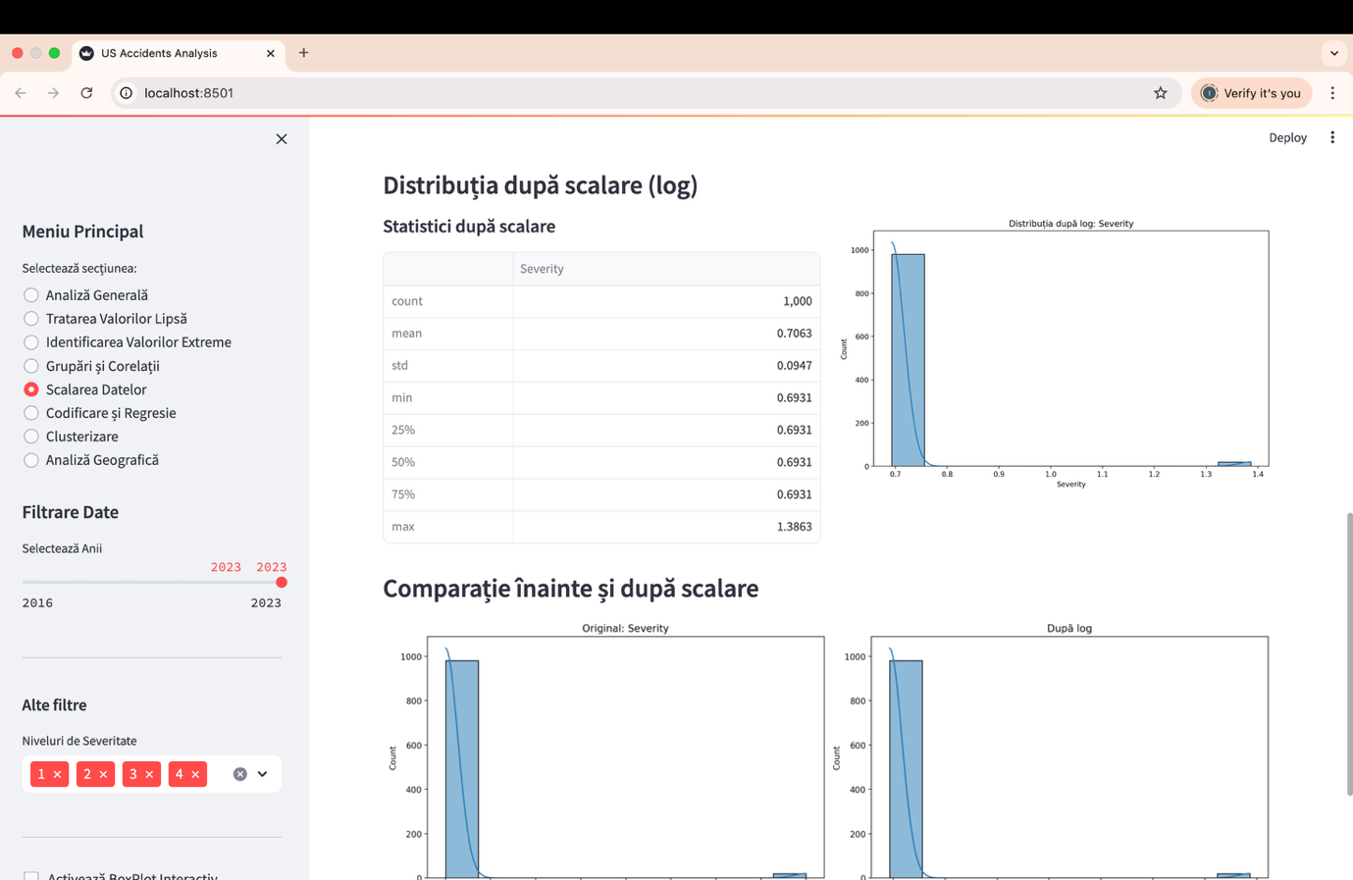

2.5.2 Boxplot interactiv și analiză IQR

a) Definirea problemei
Pentru a înțelege distribuția și prezența valorilor extreme, se oferă o funcționalitate care generează boxploturi interactive și histograme pentru coloanele numerice.

b) Informații necesare pentru rezolvare
Utilizatorul selectează o coloană numerică din filtered_df. Se calculează statisticile de bază, inclusiv quartilele și IQR-ul, pentru a determina outlierii.

c) Metode de calcul, algoritmi, formule utilizate
Se calculează: quartilele, intervalul intercuartilic, limita inferioară și superioară, număr de outlieri.

d) Prezentarea rezultatelor
Rezultatele sunt afișate sub formă de boxplot și histogramă cu marcaje pentru limitele outlierilor. Se adaugă statistici descriptive prezentate cu st.metric().

e) Interpretarea economică a rezultatelor
Identificarea valorilor extreme ajută la detectarea incidentelor atipice, precum accidente cu durate neobișnuit de mari sau valori neclare pentru distanța afectată. Într-un context operațional, astfel de informații pot contribui la investigarea unor erori de colectare a datelor sau la analizarea unor situații excepționale relevante pentru planificare.
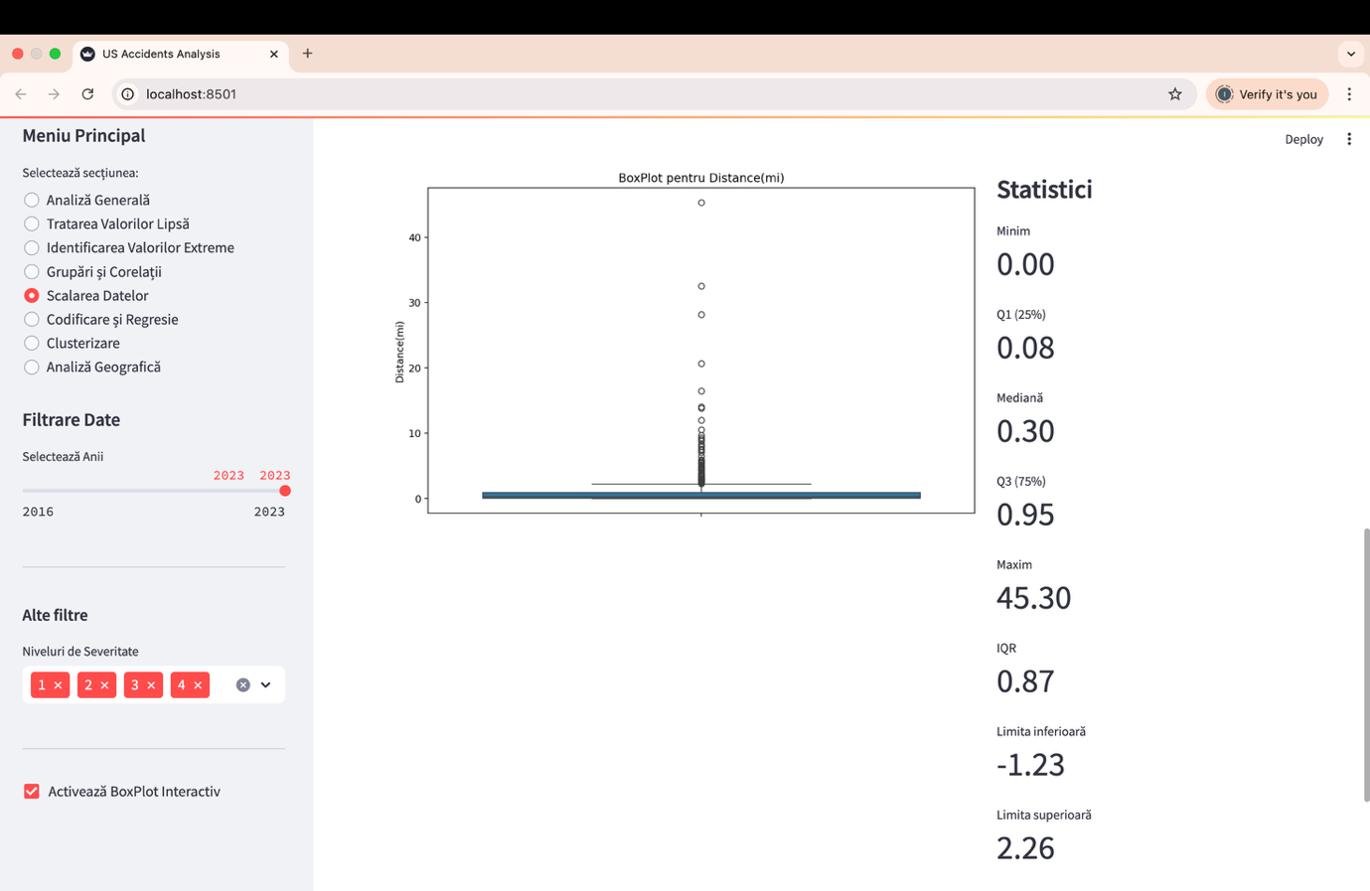

2.6.1 Codificare Date
elif menu == "Codificare și Regresie":
st.header("🔢 Codificare și Analiză de Regresie")

tabs = st.tabs(["Codificare Date", "Regresie Logistică", "Regresie Multiplă"])

with tabs[0]:
st.subheader("Codificare Date")

# Selectăm coloanele categorice pentru codificare
categorical_cols = filtered_df.select_dtypes(include=['object']).columns.tolist()
selected_col = st.selectbox("Selectează coloana pentru codificare", categorical_cols)

encoding_method = st.radio("Alege metoda de codificare:", ["Label Encoding", "One-Hot Encoding"])

if encoding_method == "Label Encoding":
le = LabelEncoder()
encoded_values = le.fit_transform(filtered_df[selected_col].fillna('Missing'))

# Creăm un DataFrame pentru vizualizare
encoding_df = pd.DataFrame({
'Valoare Originală': filtered_df[selected_col].fillna('Missing'),
'Valoare Codificată': encoded_values
}).drop_duplicates().sort_values('Valoare Codificată')

st.dataframe(encoding_df, use_container_width=True)

else: # One-Hot Encoding
ohe = OneHotEncoder(sparse=False)
encoded_values = ohe.fit_transform(filtered_df[[selected_col]].fillna('Missing'))

# Creăm un DataFrame pentru vizualizare
feature_names = [f"{selected_col}_{val}" for val in ohe.categories_[0]]
encoding_df = pd.DataFrame(encoded_values, columns=feature_names)

st.dataframe(encoding_df.head(), use_container_width=True)

# Vizualizăm distribuția valorilor codificate
fig = px.bar(encoding_df.sum(), title=f"Distribuția valorilor codificate pentru {selected_col}")
st.plotly_chart(fig)

with tabs[1]:
st.subheader("Regresie Logistică")

# Selectăm variabilele pentru regresie logistică
target_col = st.selectbox("Selectează variabila țintă (binară)",
['Severity', 'Amenity', 'Bump', 'Crossing', 'Give_Way', 'Junction', 'No_Exit'],
key="logistic_target")

feature_cols = st.multiselect("Selectează variabilele predictoare (numerice)",
filtered_df.select_dtypes(include=[np.number]).columns.tolist(),
default=['Temperature(F)', 'Humidity(%)', 'Pressure(in)', 'Visibility(mi)', 'Wind_Speed(mph)'],
key="logistic_features")

if len(feature_cols) > 0:
# Pregătim datele
X = filtered_df[feature_cols].fillna(filtered_df[feature_cols].mean())
y = (filtered_df[target_col] > filtered_df[target_col].median()).astype(int)

# Împărțim datele în set de antrenare și test
X_train, X_test, y_train, y_test = train_test_split(X, y, test_size=0.2, random_state=42)

# Antrenăm modelul
model = LogisticRegression(max_iter=1000)
model.fit(X_train, y_train)

# Evaluăm modelul
y_pred = model.predict(X_test)

st.subheader("Rezultate Model")
st.text(classification_report(y_test, y_pred))

# Vizualizăm matricea de confuzie
cm = confusion_matrix(y_test, y_pred)
fig, ax = plt.subplots(figsize=(8, 6))
sns.heatmap(cm, annot=True, fmt='d', cmap='Blues', ax=ax)
ax.set_xlabel('Predicted')
ax.set_ylabel('Actual')
st.pyplot(fig)

# Afișăm coeficienții modelului
coef_df = pd.DataFrame({
'Feature': feature_cols,
'Coefficient': model.coef_[0]
})
st.dataframe(coef_df.sort_values('Coefficient', ascending=False), use_container_width=True)

with tabs[2]:
st.subheader("Regresie Multiplă")

# Selectăm variabilele pentru regresie multiplă
target_col = st.selectbox("Selectează variabila țintă (numerică)",
['Duration', 'Distance(mi)', 'Temperature(F)', 'Humidity(%)', 'Pressure(in)', 'Visibility(mi)', 'Wind_Speed(mph)'],
key="multiple_target")

feature_cols = st.multiselect("Selectează variabilele predictoare (numerice)",
filtered_df.select_dtypes(include=[np.number]).columns.tolist(),
default=['Temperature(F)', 'Humidity(%)', 'Pressure(in)', 'Visibility(mi)', 'Wind_Speed(mph)'],
key="multiple_features")

if len(feature_cols) > 0:
# Pregătim datele
X = filtered_df[feature_cols].fillna(filtered_df[feature_cols].mean())
y = filtered_df[target_col].fillna(filtered_df[target_col].mean())

# Adăugăm constanta pentru statsmodels
X = sm.add_constant(X)

# Antrenăm modelul
model = sm.OLS(y, X).fit()

# Afișăm rezultatele
st.subheader("Rezultate Model")
st.text(model.summary())

# Vizualizăm reziduurile
fig, ax = plt.subplots(figsize=(10, 6))
ax.scatter(model.fittedvalues, model.resid)
ax.axhline(y=0, color='r', linestyle='--')
ax.set_xlabel('Valori Prezise')
ax.set_ylabel('Reziduuri')
st.pyplot(fig)

# Vizualizăm coeficienții
coef_df = pd.DataFrame({
'Feature': ['const'] + feature_cols,
'Coefficient': model.params,
'P-value': model.pvalues
})
st.dataframe(coef_df.sort_values('P-value'), use_container_width=True)

a) Definirea problemei
Pentru a putea utiliza datele categorice în modele de învățare automată sau regresie, este necesară transformarea lor în format numeric, proces cunoscut ca „codificare”. Această funcționalitate abordează problema convertirii variabilelor de tip text în format numeric adecvat algoritmilor.

b) Informații necesare pentru rezolvare
Sunt necesare coloane de tip object din filtered_df, care sunt considerate categorice. Utilizatorul selectează o coloană și o metodă de codificare: Label Encoding (valori numerice unice pentru fiecare categorie) sau One-Hot Encoding (crearea de coloane binare pentru fiecare categorie).

c) Metode de calcul, algoritmi, formule utilizate
Label Encoding: Atribuie un număr întreg fiecărei categorii distincte.
One-Hot Encoding: Creează o coloană pentru fiecare valoare distinctă, folosind valori binare (0 sau 1).

d) Prezentarea rezultatelor
Se afișează o comparație între valorile originale și cele codificate. În cazul codificării one-hot, se generează un tabel și o diagramă bară care arată frecvența fiecărei categorie codificate.

e) Interpretarea economică a rezultatelor
Transformarea variabilelor categorice este esențială pentru a include toate sursele relevante de informație în modele predictive. Într-un context economic, asigură că informații cum ar fi orașul, starea vremii sau tipul de intersecție sunt luate în calcul corect în analiza riscurilor sau planificarea infrastructurii.
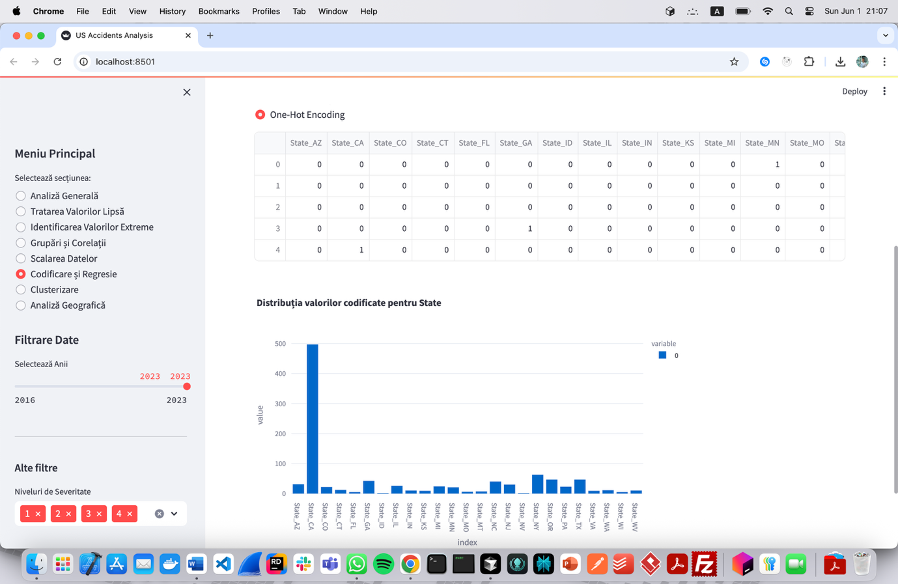

2.6.2 Regresie Logistică

a) Definirea problemei
Se dorește prezicerea unei variabile țintă binare (ex: dacă un accident este sever sau nu) pe baza unor variabile numerice. Regresia logistică este un model de clasificare care estimează probabilitatea apariției unui eveniment.

b) Informații necesare pentru rezolvare
Utilizatorul alege o variabilă țintă (binară sau convertită la binar prin mediana) și un set de variabile numerice pentru predicție. Datele lipsă sunt completate cu media.

c) Metode de calcul, algoritmi, formule utilizate
Se folosește regresia logistică, setul de date este împărțit în antrenare/testare apoi
se evaluează modelul prin classification_report și confusion_matrix.

d) Prezentarea rezultatelor
Sunt afișate: acuratețea modelului, raportul de clasificare (precizie, recall, F1), matricea de confuzie, coeficienții modelului pentru fiecare variabilă predictivă.

e) Interpretarea economică a rezultatelor
Modelul logistic permite predicția apariției unui eveniment critic (ex: accident sever), ceea ce poate ajuta în optimizarea răspunsului de urgență, prevenție sau alocarea de resurse. Coeficienții oferă și o interpretare a influenței fiecărui factor asupra probabilității de risc.
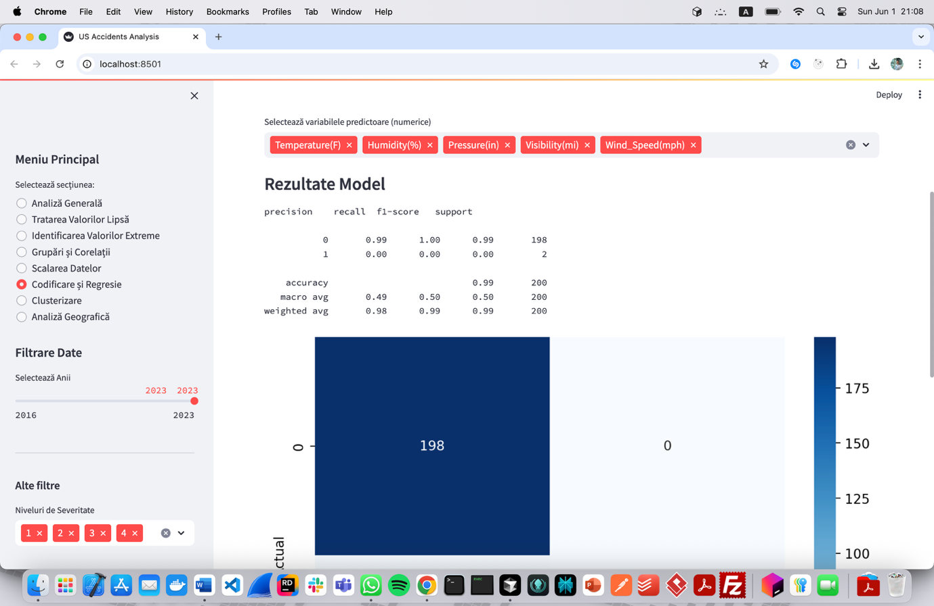

2.6.3 Regresie Multiplă

a) Definirea problemei
Se dorește explicarea unei variabile numerice continue (ex: durata accidentului) în funcție de alți predictori numerici. Modelul de regresie multiplă ajută la înțelegerea relațiilor liniare multiple simultan.

b) Informații necesare pentru rezolvare
Este necesară o variabilă țintă numerică și un set de variabile explicative, selectate de utilizator. Lipsurile sunt înlocuite cu valorile medii, iar statsmodels.OLS este folosit pentru regresie.

c) Metode de calcul, algoritmi, formule utilizate
Modelul de regresie liniară multiplă este antrenat cu metoda celor mai mici pătrate.
Se generează sumarul complet cu date.

d) Prezentarea rezultatelor
Sunt afișate statistici detaliate despre model, un grafic de reziduuri și un tabel cu coeficienții și valorile p asociate fiecărei variabile.

e) Interpretarea economică a rezultatelor
Regresia multiplă oferă o înțelegere detaliată asupra factorilor care afectează o variabilă critică, precum durata accidentului sau vizibilitatea. Aceasta permite luarea deciziilor informate pentru reducerea timpilor de intervenție, adaptarea semnalizării sau îmbunătățirea condițiilor de infrastructură.
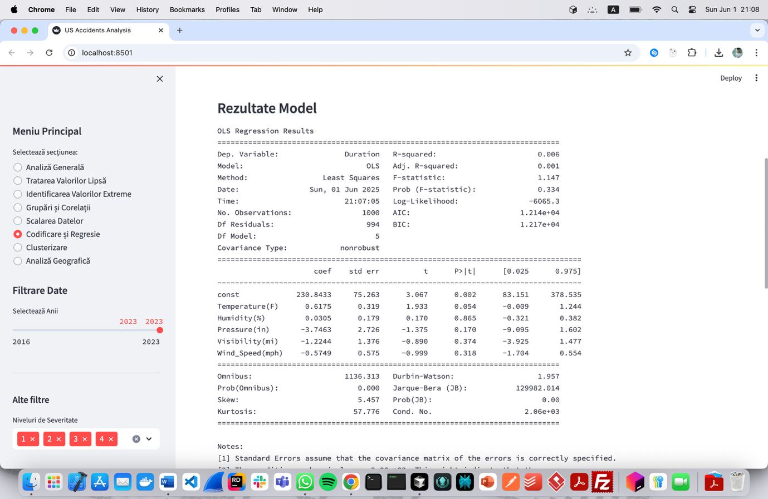

2.7 Analiză Geografică
elif menu == "Analiză Geografică":
st.header("🗺️ Analiză Geografică cu GeoPandas")

# Verificăm dacă avem date valide pentru coordonate
valid_coords = filtered_df.dropna(subset=['Start_Lat', 'Start_Lng'])

if len(valid_coords) == 0:
st.warning("Nu există date cu coordonate valide în selecția curentă!")
else:
st.subheader(f"Analiza geografică pentru {len(valid_coords)} accidente")

# Creăm geometria punctelor
geometry = [Point(xy) for xy in zip(valid_coords.Start_Lng, valid_coords.Start_Lat)]

# Creăm GeoDataFrame
gdf = gpd.GeoDataFrame(valid_coords, geometry=geometry, crs="EPSG:4326")

# Tabs pentru diferite vizualizări
geo_tabs = st.tabs(["Harta Interactivă", "Analiză pe State", "Analiză pe Zone", "Densitate Accidente"])

with geo_tabs[0]:
st.subheader("Hartă Interactivă a Accidentelor")

# Selectăm tipul de vizualizare
map_type = st.radio("Tip hartă:", ["Puncte individuale", "Heatmap", "Clustere"])

# Centrul hărții (media coordonatelor)
center_lat = valid_coords['Start_Lat'].mean()
center_lng = valid_coords['Start_Lng'].mean()

# Creăm harta Folium
m = folium.Map(location=[center_lat, center_lng], zoom_start=5)

if map_type == "Puncte individuale":
# Alegem ce să colorăm
color_by = st.selectbox("Colorează după:", ["Severity", "Weather_Condition", "Hour"])

# Definim culori pentru severitate
severity_colors = {1: 'green', 2: 'yellow', 3: 'orange', 4: 'red'}

# Adăugăm puncte pe hartă
for idx, row in gdf.iterrows():
if color_by == "Severity":
color = severity_colors.get(row['Severity'], 'gray')
elif color_by == "Weather_Condition":
# Pentru condiții meteo folosim o paletă diferită
weather_colors = {
'Clear': 'blue', 'Cloudy': 'gray', 'Rain': 'lightblue',
'Snow': 'white', 'Fog': 'darkgray'
}
color = weather_colors.get(row['Weather_Condition'], 'black')
else: # Hour
hour = row['Start_Time'].hour
if 6 <= hour < 12:
color = 'orange' # Dimineața
elif 12 <= hour < 18:
color = 'yellow' # După-amiaza
elif 18 <= hour < 22:
color = 'purple' # Seara
else:
color = 'darkblue' # Noaptea

folium.CircleMarker(
location=[row.geometry.y, row.geometry.x],
radius=5,
popup=f"Severity: {row['Severity']}<br>Time: {row['Start_Time']}<br>Weather: {row['Weather_Condition']}",
color=color,
fill=True,
fillColor=color,
fillOpacity=0.7
).add_to(m)

elif map_type == "Heatmap":
# Creăm heatmap
heat_data = [[row.geometry.y, row.geometry.x] for idx, row in gdf.iterrows()]
HeatMap(heat_data).add_to(m)

else: # Clustere
# Adăugăm clustere de puncte
marker_cluster = folium.plugins.MarkerCluster().add_to(m)

for idx, row in gdf.iterrows():
folium.Marker(
location=[row.geometry.y, row.geometry.x],
popup=f"Severity: {row['Severity']}<br>Time: {row['Start_Time']}"
).add_to(marker_cluster)

# Afișăm harta
st_folium(m, width=800, height=600)

with geo_tabs[1]:
st.subheader("Analiză pe State")

# Grupăm după state
state_analysis = valid_coords.groupby('State').agg({
'ID': 'count',
'Severity': 'mean',
'Start_Lat': 'mean',
'Start_Lng': 'mean'
}).reset_index()

state_analysis.columns = ['State', 'Număr Accidente', 'Severitate Medie', 'Lat', 'Lng']
state_analysis = state_analysis.sort_values('Număr Accidente', ascending=False)

# Afișăm top 10 state
st.subheader("Top 10 State după Număr de Accidente")
st.dataframe(state_analysis.head(10), use_container_width=True)

# Grafic bar
fig = px.bar(
state_analysis.head(20),
x='State',
y='Număr Accidente',
color='Severitate Medie',
title='Top 20 State după Număr de Accidente'
)
st.plotly_chart(fig, use_container_width=True)

# Hartă cu bule pentru state
st.subheader("Hartă State - Dimensiune după Număr Accidente")

state_map = folium.Map(location=[center_lat, center_lng], zoom_start=4)

for idx, row in state_analysis.iterrows():
folium.CircleMarker(
location=[row['Lat'], row['Lng']],
radius=np.sqrt(row['Număr Accidente']) / 2,
popup=f"{row['State']}<br>Accidente: {row['Număr Accidente']}<br>Severitate Medie: {row['Severitate Medie']:.2f}",
color='red',
fill=True,
fillOpacity=0.6
).add_to(state_map)

st_folium(state_map, width=800, height=600)

with geo_tabs[2]:
st.subheader("Analiză pe Zone")

# Creăm zone folosind hexbin sau grid
zone_type = st.radio("Tip de zonă:", ["Grid rectangular", "Hexagoane"])

if zone_type == "Grid rectangular":
# Creăm grid
resolution = st.slider("Rezoluție grid (număr celule pe latură)", 10, 50, 20)

# Calculăm limitele
minx, miny, maxx, maxy = gdf.total_bounds

# Creăm grid-ul
x_step = (maxx - minx) / resolution
y_step = (maxy - miny) / resolution

# Creăm celulele grid-ului
grid_cells = []
grid_counts = []

for i in range(resolution):
for j in range(resolution):
cell_minx = minx + i * x_step
cell_miny = miny + j * y_step
cell_maxx = cell_minx + x_step
cell_maxy = cell_miny + y_step

# Creăm poligonul celulei
cell = gpd.GeoSeries([
Point(cell_minx, cell_miny),
Point(cell_maxx, cell_miny),
Point(cell_maxx, cell_maxy),
Point(cell_minx, cell_maxy)
]).unary_union.convex_hull

# Numărăm punctele în celulă
points_in_cell = gdf[gdf.geometry.within(cell)]
count = len(points_in_cell)

if count > 0:
grid_cells.append(cell)
grid_counts.append(count)

# Creăm GeoDataFrame pentru grid
grid_gdf = gpd.GeoDataFrame({'geometry': grid_cells, 'count': grid_counts})

# Vizualizăm
fig, ax = plt.subplots(figsize=(12, 8))
grid_gdf.plot(column='count', cmap='YlOrRd', legend=True, ax=ax)
ax.set_title('Densitate Accidente pe Grid')
st.pyplot(fig)

else: # Hexagoane
st.info("Pentru o vizualizare hexagonală mai avansată, se recomandă folosirea h3-py sau alte biblioteci specializate.")

# Alternativ, folosim scatter plot cu hexbin
fig, ax = plt.subplots(figsize=(12, 8))
hb = ax.hexbin(gdf.geometry.x, gdf.geometry.y, gridsize=30, cmap='YlOrRd')
cb = fig.colorbar(hb, ax=ax)
cb.set_label('Număr Accidente')
ax.set_title('Densitate Accidente - Hexbin')
st.pyplot(fig)

with geo_tabs[3]:
st.subheader("Analiză Densitate Accidente")

# Kernel Density Estimation
st.markdown("### Estimare Densitate Kernel (KDE)")

fig, ax = plt.subplots(figsize=(12, 8))

# Plot KDE
gdf.plot(ax=ax, alpha=0.5, color='red', markersize=1)

# Adăugăm harta de bază
try:
ctx.add_basemap(ax, source=ctx.providers.CartoDB.Positron, crs=gdf.crs.to_string())
except:
st.warning("Nu s-a putut adăuga harta de bază. Continuăm fără ea.")

ax.set_title('Distribuția Geografică a Accidentelor')
st.pyplot(fig)

# Analiza pe zone metropolitane
st.markdown("### Analiza pe Zone Metropolitane")

# Grupăm după oraș și calculăm statistici
city_analysis = valid_coords.groupby('City').agg({
'ID': 'count',
'Severity': 'mean',
'Distance(mi)': 'mean',
'Start_Lat': 'mean',
'Start_Lng': 'mean'
}).reset_index()

city_analysis.columns = ['City', 'Număr Accidente', 'Severitate Medie',
'Distanță Medie', 'Lat', 'Lng']
city_analysis = city_analysis.sort_values('Număr Accidente', ascending=False)

# Afișăm top 20 orașe
st.subheader("Top 20 Orașe după Număr de Accidente")
st.dataframe(city_analysis.head(20), use_container_width=True)

# Scatter plot pentru orașe
fig = px.scatter(
city_analysis.head(50),
x='Lng',
y='Lat',
size='Număr Accidente',
color='Severitate Medie',
hover_name='City',
title='Top 50 Orașe - Dimensiune după Număr Accidente',
color_continuous_scale='RdYlBu_r'
)
st.plotly_chart(fig, use_container_width=True)

# Analiza temporală geografică
st.markdown("### Analiza Temporală Geografică")

# Selectăm perioada
time_period = st.selectbox("Analizează după:",
["Ora din zi", "Zi a săptămânii", "Lună", "An"])

if time_period == "Ora din zi":
valid_coords['Hour'] = valid_coords['Start_Time'].dt.hour
time_group = 'Hour'
elif time_period == "Zi a săptămânii":
valid_coords['DayOfWeek'] = valid_coords['Start_Time'].dt.dayofweek
time_group = 'DayOfWeek'
elif time_period == "Lună":
valid_coords['Month'] = valid_coords['Start_Time'].dt.month
time_group = 'Month'
else: # An
valid_coords['Year'] = valid_coords['Start_Time'].dt.year
time_group = 'Year'

# Creăm animație pentru perioada selectată
time_data = valid_coords.groupby(time_group).agg({
'ID': 'count',
'Start_Lat': list,
'Start_Lng': list
}).reset_index()

# Afișăm evoluția în timp
fig = px.scatter_mapbox(
valid_coords,
lat='Start_Lat',
lon='Start_Lng',
color='Severity',
animation_frame=time_group,
zoom=3,
mapbox_style="carto-positron",
title=f'Evoluția Accidentelor după {time_period}'
)
st.plotly_chart(fig, use_container_width=True)

a) Definirea problemei
Se dorește înțelegerea distribuției geografice a accidentelor rutiere în SUA, inclusiv a concentrărilor regionale, distribuțiilor temporale și condițiilor în care acestea apar. Se urmărește reprezentarea vizuală a locațiilor și corelarea acestora cu factori geografici și temporali.

b) Informații necesare pentru rezolvare
Este necesar un subset de date cu coordonate valide (Start_Lat, Start_Lng). Sunt folosite și informații auxiliare precum ora, condiția meteo, severitatea și orașul. Se utilizează pachetele GeoPandas, Folium, Plotly, Shapely, și Contextily pentru reprezentări geospațiale, analize pe grile, și hărți interactive sau statice.

c) Metode de calcul, algoritmi, formule utilizate
Crearea de puncte spațiale cu GeoDataFrame din coordonate.
Hărți interactive cu puncte, heatmap și clustere (folium.CircleMarker, HeatMap, MarkerCluster).
Agregare spațială: pe state și orașe: prin groupby() cu statistici descriptive, pe zone: folosind grile dreptunghiulare sau hexbin (cu matplotlib) pentru densitate.
Analiză KDE: estimarea densității accidentelor.
Analiză temporală geografică: animare cu Plotly în funcție de ora, zi, lună sau an.

d) Prezentarea rezultatelor
Sunt prezentate 4 tipuri de vizualizări:
- Hărți interactive Folium cu puncte colorate după severitate, oră sau vreme;
- Hărți agregate pe state și orașe cu dimensiunea bulei proporțională cu numărul de accidente;
- Grid-uri și hexbin-uri colorate în funcție de densitate;
- Grafice animate pentru analiza temporală pe hartă.

e) Interpretarea economică a rezultatelor
Analiza geografică permite identificarea zonelor cu risc ridicat (hotspots), ceea ce este esențial pentru planificarea urbană, intervenția rapidă, sau investiții în infrastructura rutieră. Analizele pe orașe și state permit alocarea eficientă a resurselor, iar corelarea cu ora sau vremea oferă insight-uri critice pentru prevenție.
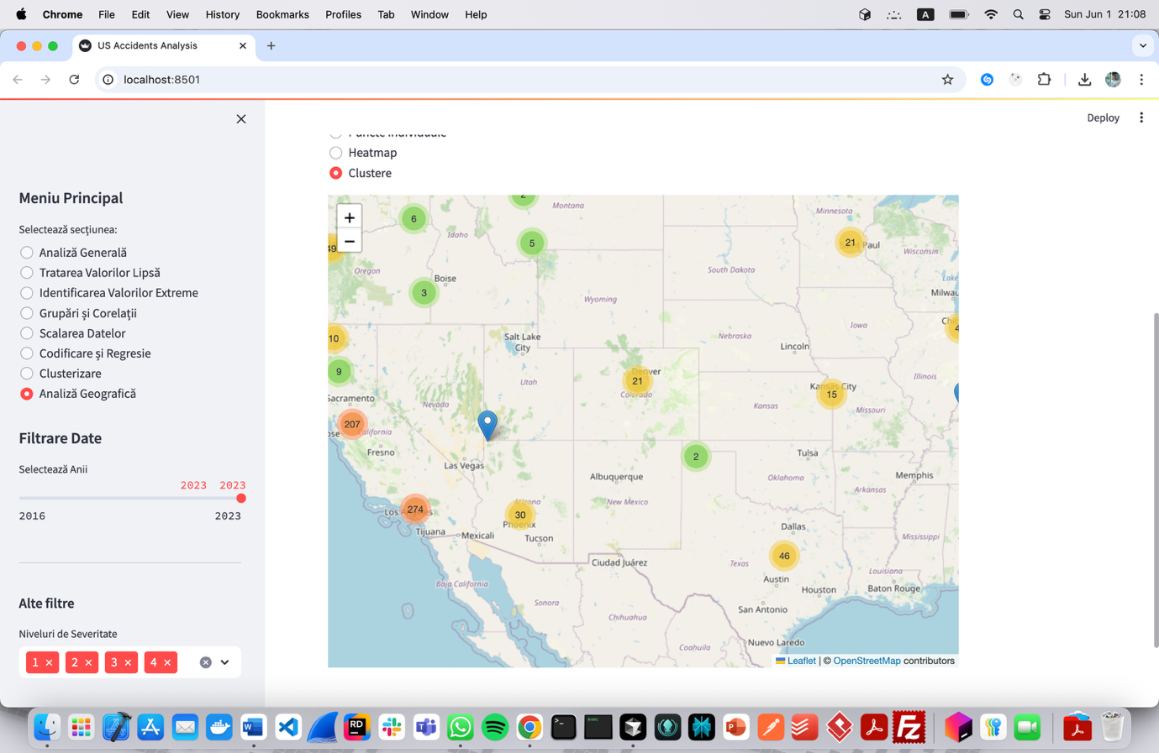

2.8 Analiza Clusterizării
elif menu == "Clusterizare":
st.header("🔍 Analiza Clusterizării")

# Selectăm variabilele pentru clusterizare
numeric_cols = filtered_df.select_dtypes(include=[np.number]).columns.tolist()
feature_cols = st.multiselect(
"Selectează variabilele pentru clusterizare",
numeric_cols,
default=['Temperature(F)', 'Humidity(%)', 'Pressure(in)', 'Visibility(mi)', 'Wind_Speed(mph)'],
key="cluster_features"
)

if len(feature_cols) > 1:
# Pregătim datele
X = filtered_df[feature_cols].fillna(filtered_df[feature_cols].mean())

# Scalăm datele
scaler = StandardScaler()
X_scaled = scaler.fit_transform(X)

# Determinăm numărul optim de clustere
max_clusters = min(10, len(filtered_df) - 1)

# Calculăm metricile pentru diferite numere de clustere
silhouette_scores = []
inertia_scores = []
calinski_scores = []

for n_clusters in range(2, max_clusters + 1):
kmeans = KMeans(n_clusters=n_clusters, random_state=42)
clusters = kmeans.fit_predict(X_scaled)

# Calculăm scorurile
silhouette_scores.append(silhouette_score(X_scaled, clusters))
inertia_scores.append(kmeans.inertia_)
calinski_scores.append(calinski_harabasz_score(X_scaled, clusters))

# Creăm un DataFrame cu rezultatele
results_df = pd.DataFrame({
'Număr Clustere': range(2, max_clusters + 1),
'Scor Siluetă': silhouette_scores,
'Inerție': inertia_scores,
'Scor Calinski-Harabasz': calinski_scores
})

# Afișăm rezultatele
st.subheader("Determinarea numărului optim de clustere")

# Creăm un tab pentru fiecare metodă
tabs = st.tabs(["Scor Siluetă", "Metoda Cotului", "Calinski-Harabasz"])

with tabs[0]:
st.write("Scorul de siluetă măsoară cât de bine sunt separate clusterele. Valori mai mari indică o clusterizare mai bună.")
fig = go.Figure()

# Adăugăm inerția
fig.add_trace(go.Scatter(
x=results_df['Număr Clustere'],
y=results_df['Scor Siluetă'],
name='Scor Siluetă',
line=dict(color='blue')
))

# Configurăm layout-ul
fig.update_layout(
title='Scor Siluetă vs Număr Clustere',
xaxis_title='Număr Clustere',
yaxis_title='Scor Siluetă'
)

st.plotly_chart(fig, use_container_width=True)

# Găsim numărul optim de clustere bazat pe scorul de siluetă
optimal_silhouette = results_df.loc[results_df['Scor Siluetă'].idxmax()]
st.success(f"Numărul optim de clustere bazat pe scorul de siluetă: {int(optimal_silhouette['Număr Clustere'])}")

with tabs[1]:
st.write("Metoda cotului (elbow method) analizează rata de scădere a inerției. Căutăm 'cotul' în grafic.")

# Calculăm rata de scădere a inerției
results_df['Rata Scădere'] = results_df['Inerție'].pct_change()

# Creăm figura cu două axe y
fig = go.Figure()

# Adăugăm inerția
fig.add_trace(go.Scatter(
x=results_df['Număr Clustere'],
y=results_df['Inerție'],
name='Inerție',
line=dict(color='blue')
))

# Adăugăm rata de scădere
fig.add_trace(go.Scatter(
x=results_df['Număr Clustere'],
y=results_df['Rata Scădere'],
name='Rata Scădere',
line=dict(color='red'),
yaxis='y2'
))

# Configurăm layout-ul
fig.update_layout(
title='Metoda Cotului (Elbow Method)',
xaxis_title='Număr Clustere',
yaxis=dict(
title=dict(
text='Inerție',
font=dict(color='blue')
),
tickfont=dict(color='blue')
),
yaxis2=dict(
title=dict(
text='Rata Scădere',
font=dict(color='red')
),
tickfont=dict(color='red'),
overlaying='y',
side='right'
)
)

st.plotly_chart(fig, use_container_width=True)

# Găsim punctul de cot
optimal_elbow = results_df.loc[results_df['Rata Scădere'].idxmin()]
st.success(f"Sugestie pentru numărul optim de clustere bazat pe metoda cotului: {int(optimal_elbow['Număr Clustere'])}")

with tabs[2]:
st.write("Scorul Calinski-Harabasz măsoară raportul dintre dispersia inter-cluster și intra-cluster. Valori mai mari indică o clusterizare mai bună.")
fig = go.Figure()

# Adăugăm scorul Calinski-Harabasz
fig.add_trace(go.Scatter(
x=results_df['Număr Clustere'],
y=results_df['Scor Calinski-Harabasz'],
name='Scor Calinski-Harabasz',
line=dict(color='green')
))

# Configurăm layout-ul
fig.update_layout(
title='Scor Calinski-Harabasz vs Număr Clustere',
xaxis_title='Număr Clustere',
yaxis_title='Scor Calinski-Harabasz'
)

st.plotly_chart(fig, use_container_width=True)

# Găsim numărul optim de clustere bazat pe scorul Calinski-Harabasz
optimal_calinski = results_df.loc[results_df['Scor Calinski-Harabasz'].idxmax()]
st.success(f"Numărul optim de clustere bazat pe scorul Calinski-Harabasz: {int(optimal_calinski['Număr Clustere'])}")

# Aplicăm K-means cu numărul optim de clustere
n_clusters = int(optimal_silhouette['Număr Clustere'])
kmeans = KMeans(n_clusters=n_clusters, random_state=42)
clusters = kmeans.fit_predict(X_scaled)

# Afișăm distribuția punctelor în clustere
st.subheader("Distribuția punctelor în clustere")
cluster_distribution = pd.Series(clusters).value_counts().sort_index()
st.dataframe(cluster_distribution.to_frame('Număr Puncte'), hide_index=True)

# Calculăm scorul de siluetă final
silhouette_avg = silhouette_score(X_scaled, clusters)

# Adăugăm clusterele la DataFrame
df_clustered = filtered_df.copy()
df_clustered['Cluster'] = clusters

# Afișăm statistici despre clustere
st.subheader("Statistici despre clustere")
cluster_stats = df_clustered.groupby('Cluster')[feature_cols].mean()
# Convertim la string pentru a evita probleme de serializare
cluster_stats_str = cluster_stats.round(2).astype(str)
st.dataframe(cluster_stats_str, hide_index=True)

# Afișăm scorul de siluetă
st.metric("Scor de siluetă", f"{silhouette_avg:.3f}")

# Vizualizăm clusterele în spațiul 2D
st.subheader("Vizualizare clustere")

# Selectăm două variabile pentru vizualizare
col1, col2 = st.columns(2)
with col1:
x_axis = st.selectbox("Axează X", feature_cols, index=0, key="cluster_x")
with col2:
y_axis = st.selectbox("Axează Y", feature_cols, index=1, key="cluster_y")

if x_axis == y_axis:
st.warning("Alege două coloane diferite pentru X și Y!")
else:
# Creăm DataFrame-ul scalat
df_scaled = pd.DataFrame(X_scaled, columns=feature_cols)
df_scaled['Cluster'] = clusters

# Creăm figura pentru clustere
fig = go.Figure()

# Definim o paletă de culori pentru clustere
colors = px.colors.qualitative.Set1

# Adăugăm punctele pentru fiecare cluster
for cluster in range(n_clusters):
cluster_data = df_scaled[df_scaled['Cluster'] == cluster]
fig.add_trace(go.Scatter(
x=cluster_data[x_axis],
y=cluster_data[y_axis],
mode='markers',
name=f'Cluster {cluster}',
marker=dict(
size=8,
color=colors[cluster % len(colors)]
)
))

# Adăugăm centroidele
centroids = kmeans.cluster_centers_
centroids_df = pd.DataFrame(centroids, columns=feature_cols)
fig.add_trace(go.Scatter(
x=centroids_df[x_axis],
y=centroids_df[y_axis],
mode='markers',
name='Centroide',
marker=dict(
size=12,
symbol='star',
color='black'
)
))

# Configurăm layout-ul
fig.update_layout(
title=dict(
text=f'Clustere în spațiul {x_axis} vs {y_axis} (date scalate)',
font=dict(size=16)
),
xaxis_title=x_axis,
yaxis_title=y_axis,
showlegend=True,
legend=dict(
title='Clustere',
yanchor="top",
y=0.99,
xanchor="left",
x=0.01
)
)

st.plotly_chart(fig, use_container_width=True)

# Adăugăm și un scatter plot cu datele originale pentru comparație
fig_original = go.Figure()

# Adăugăm punctele pentru fiecare cluster
for cluster in range(n_clusters):
cluster_data = df_clustered[df_clustered['Cluster'] == cluster]
fig_original.add_trace(go.Scatter(
x=cluster_data[x_axis],
y=cluster_data[y_axis],
mode='markers',
name=f'Cluster {cluster}',
marker=dict(
size=8,
color=colors[cluster % len(colors)]
)
))

# Configurăm layout-ul
fig_original.update_layout(
title=dict(
text=f'Clustere în spațiul {x_axis} vs {y_axis} (date originale)',
font=dict(size=16)
),
xaxis_title=x_axis,
yaxis_title=y_axis,
showlegend=True,
legend=dict(
title='Clustere',
yanchor="top",
y=0.99,
xanchor="left",
x=0.01
)
)

st.plotly_chart(fig_original, use_container_width=True)
else:
st.warning("Selectați cel puțin două variabile pentru clusterizare!")

a) Definirea problemei
Scopul este gruparea automată a accidentelor rutiere în funcție de variabile numerice relevante (precum temperatură, umiditate, presiune, etc.), pentru a descoperi tipare ascunse sau categorii naturale în date. Această tehnică este esențială în analiza exploratorie nesupravegheată.

b) Informații necesare pentru rezolvare
Sunt necesare minim două variabile numerice, selectate de utilizator. Acestea sunt scalate (normalizate) înainte de aplicarea algoritmului. Pentru determinarea numărului optim de clustere, se folosesc 3 metrici standard: silhouette score, inertia (metoda cotului) și Calinski-Harabasz index.

c) Metode de calcul, algoritmi, formule utilizate
Algoritmul KMeans împarte datele în grupuri pe baza distanței Euclidiene.
Silhouette score: măsoară cât de apropiat este un punct de propriul cluster în comparație cu celelalte – valori apropiate de 1 indică grupări clare.
Inertia (metoda cotului): suma distanțelor pătratice față de centroizi – se caută „cotul” graficului pentru alegerea k.
Calinski-Harabasz score: raport între dispersia inter-cluster și intra-cluster – scor mai mare înseamnă separare mai clară.
Vizualizare: clusterele sunt reprezentate grafic în spațiul 2D ales de utilizator.

d) Prezentarea rezultatelor
Rezultatele sunt afișate interactiv:
- Grafice comparative pentru alegerea numărului optim de clustere;
- Tabel cu distribuția punctelor pe clustere;
- Tabel cu valorile medii ale fiecărui cluster pe variabilele selectate;
- Vizualizare în spațiul scalat și original (pentru interpretare intuitivă), cu centroide evidențiate.

e) Interpretarea economică a rezultatelor
Clusterizarea permite identificarea unor tipologii de accidente – de exemplu, accidente asociate cu vizibilitate scăzută și umiditate crescută sau cele care apar în condiții meteo clare dar la viteze mari. Aceste informații pot ghida deciziile privind îmbunătățirea infrastructurii, alocarea echipajelor de intervenție, campanii de prevenție sau tarife diferențiate în asigurări.
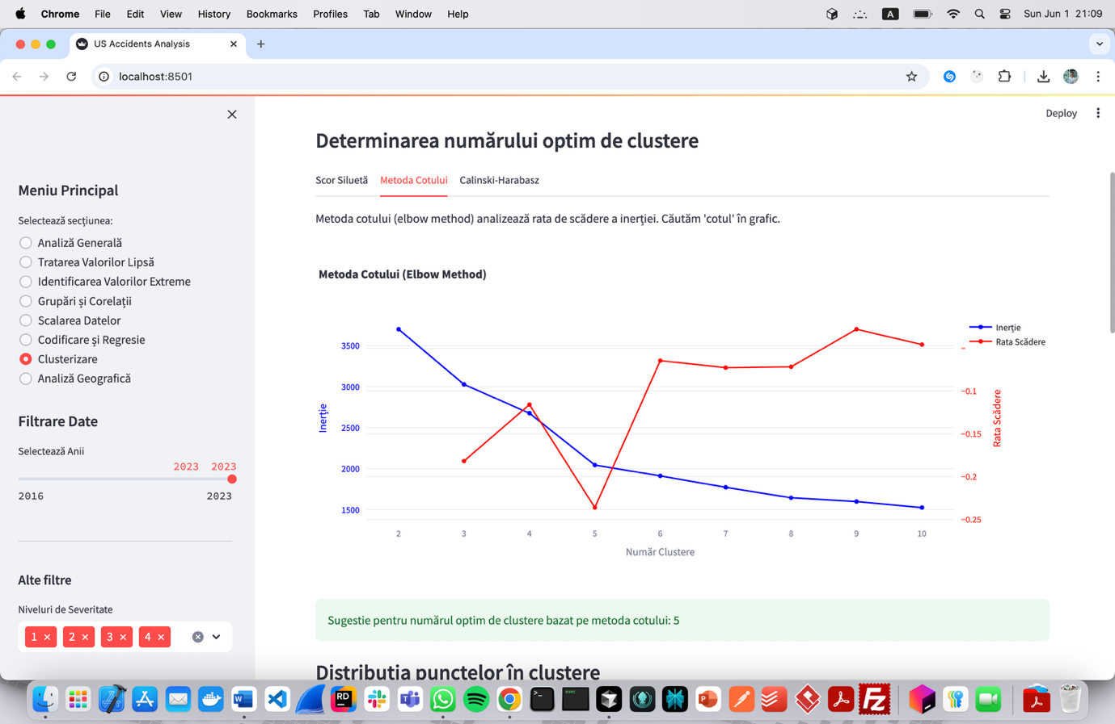

3. Funcții in SAS

3.1 Crearea unui set de date SAS din fișiere externe
proc import datafile="/home/u64207857/US_Accidents_Sample_1000_Per_Year.csv"
out=work.accidents
dbms=csv
replace;
guessingrows=max;
run;

a) Definirea problemei
Scopul acestui cod este de a transforma un fișier CSV extern, care conține date brute despre accidente rutiere în SUA, într-un set de date SAS procesabil, pentru a putea fi analizat și prelucrat mai departe în mediul SAS.
b) Informații necesare pentru rezolvare
Pentru a realiza această conversie, este necesar să se cunoască locația exactă a fișierului pe disc, formatul său (CSV), precum și modul în care SAS determină automat tipurile de variabile prin opțiunea guessingrows=max.
c) Metode de calcul, algoritmi, formule utilizate
Funcția PROC IMPORT automatizează citirea datelor rând cu rând din fișierul CSV, detectează separatorii, tipurile de date și construiește o structură tabelară SAS. Atribuirea tipurilor de variabile se face prin inspecția tuturor rândurilor, asigurată de opțiunea guessingrows=max.
d) Prezentarea rezultatelor
După execuția codului, se obține un set de date SAS denumit work.accidents, disponibil în biblioteca temporară. Acest set de date conține toate coloanele originale și poate fi explorat cu PROC PRINT, PROC CONTENTS sau alte proceduri de vizualizare.
e) Interpretarea economică a rezultatelor
Importul datelor externe în SAS este un pas fundamental într-un proces de business sau cercetare. În cazul analizelor privind accidentele, acest pas face posibilă începerea evaluării riscurilor, identificarea zonelor critice sau investigarea sezonalității, toate fiind vitale pentru politici publice și decizii de optimizare a siguranței rutiere.

3.2 Crearea și folosirea de formate definite de utilizator
proc format;
value severity_fmt
1 = "Minor"
2 = "Moderate"
3 = "Serious"
4 = "Severe";
run;

data accidents_fmt;
set accidents;
format Severity severity_fmt.;
run;

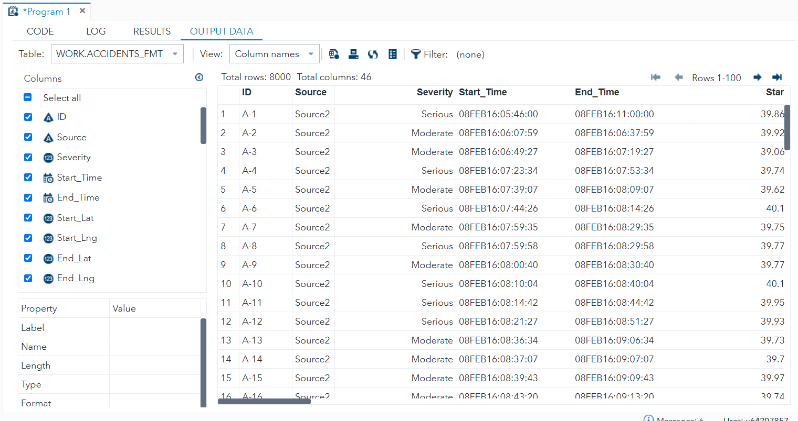
a) Definirea problemei
Problema abordată este aceea că valorile numerice din variabila Severity nu transmit direct informație intuitivă privind gravitatea accidentelor. Prin urmare, se dorește asocierea acestor valori cu etichete descriptive, pentru a îmbunătăți lizibilitatea rezultatelor afișate.
b) Informații necesare pentru rezolvare
Pentru rezolvare este necesar să cunoaștem semnificația fiecărei valori numerice din Severity (de exemplu, 1 = „Minor” și 4 = „Severe”) și să folosim PROC FORMAT pentru a crea o mapare între codurile numerice și etichetele text. Formatul creat trebuie apoi aplicat efectiv asupra unei variabile prin instrucțiunea FORMAT.
c) Metode de calcul, algoritmi, formule utilizate
Nu se aplică un algoritm de calcul în sens matematic, ci o mapare directă între valori. În PROC FORMAT, fiecare valoare este asociată cu o etichetă text. Apoi, în pasul DATA, această mapare este legată de variabila Severity cu format Severity severity_fmt.. Astfel, la afișare, valorile numerice sunt înlocuite vizual cu etichetele respective.
d) Prezentarea rezultatelor
După execuția codului, setul de date accidents_fmt păstrează valorile originale ale variabilei Severity, dar le afișează cu etichetele descriptive. Acestea vor fi vizibile în orice procedură SAS care afișează date (PROC PRINT, PROC REPORT, PROC FREQ etc.), iar tabelele rezultate vor fi mai clare și mai ușor de interpretat.
e) Interpretarea economică a rezultatelor
Folosirea de formate textuale pentru variabile codificate numeric are un impact direct asupra comunicării rezultatelor. În contextul accidentelor rutiere, acest lucru înseamnă că managerii, autoritățile sau publicul pot înțelege instant severitatea unui eveniment, fără a fi nevoie să consulte o legendă numerică. Această claritate sprijină luarea rapidă a deciziilor în situații de siguranță publică și optimizarea politicilor de prevenție.

3.3 Procesare condițională

data accidents_dur;
set accidents;
format Start_Time End_Time datetime.;
Duration = intck('minute', Start_Time, End_Time);

if Duration < 10 then DurCategory = "Short";
else if Duration < 60 then DurCategory = "Medium";
else if Duration >= 60 then DurCategory = "Long";
run;
a) Definirea problemei
Problema abordată constă în absența unei măsuri explicite a duratei accidentelor în fișierul inițial. Se dorește calcularea duratei fiecărui accident în minute, pornind de la momentul de început și cel de sfârșit, urmată de clasificarea accidentelor în funcție de această durată.
b) Informații necesare pentru rezolvare
Pentru ca acest calcul să funcționeze corect, este necesar ca variabilele Start_Time și End_Time să fie interpretate de SAS ca valori de tip datetime., nu ca simple șiruri de caractere. Doar astfel funcția intck('minute', ...) poate calcula corect diferența de timp în minute între cele două momente.
c) Metode de calcul, algoritmi, formule utilizate
Funcția intck('minute', Start_Time, End_Time) este o funcție de bază din SAS pentru calculul diferențelor între două momente, în acest caz exprimată în minute. În urma calculului, rezultatul este salvat într-o nouă variabilă numită Duration. Apoi, se aplică o structură condițională if–then–else pentru a crea o altă variabilă DurCategory, care încadrează fiecare accident în una din cele trei categorii: „Short”, „Medium” sau „Long”, în funcție de durata obținută.
d) Prezentarea rezultatelor
Noul set de date, accidents_dur, conține toate coloanele originale din accidents, dar și două coloane suplimentare: Duration, care exprimă durata exactă în minute, și DurCategory, care indică intervalul în care se încadrează acea durată. Acestea pot fi ulterior utilizate pentru analize, rapoarte sau vizualizări agregate.
e) Interpretarea economică a rezultatelor
Durata accidentelor este un indicator esențial pentru evaluarea impactului asupra traficului și infrastructurii. Accidentele „Long” pot semnala probleme structurale sau nevoi de intervenții suplimentare, în timp ce accidentele „Short” pot indica incidente minore. Clasificarea automată în categorii ajută autoritățile sau companiile de asigurări să identifice rapid tipuri de evenimente și să prioritizeze zonele critice în funcție de impactul temporal.

3.4 Crearea de subseturi de date pe baza condițiilor logice
data severe_accidents;
set accidents;
where Severity >= 3 and 'Distance(mi)'n > 1;
run;
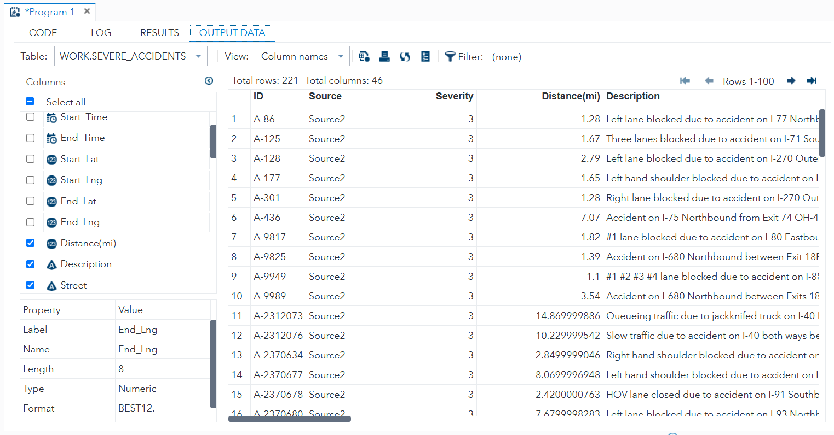
a) Definirea problemei
Această secvență de cod are ca scop extragerea unui subset de observații relevante din setul de date accidents, concentrându-se doar pe accidentele considerate grave și care afectează o porțiune semnificativă de drum. Se dorește astfel izolarea acelor cazuri care sunt cel mai probabil să aibă un impact major asupra traficului.
b) Informații necesare pentru rezolvare
Pentru a realiza filtrarea, este necesară existența în setul de date a două variabile: Severity, care indică gradul de gravitate al accidentului, și 'Distance(mi)'n, care măsoară lungimea drumului afectat în mile. Întrucât Distance(mi) conține paranteze în nume, este necesar să fie referențiat folosind sintaxa name literal ('Distance(mi)'n), altfel codul generează o eroare de sintaxă.
c) Metode de calcul, algoritmi, formule utilizate
Filtrarea datelor se realizează prin instrucțiunea where, care evaluează două condiții logice: Severity >= 3 și 'Distance(mi)'n > 1. Observațiile care îndeplinesc ambele condiții sunt selectate și copiate în noul set de date severe_accidents. Nu este implicat un algoritm propriu-zis, ci o expresie booleană standard.
d) Prezentarea rezultatelor
Rezultatul este un nou set de date SAS, denumit severe_accidents, care conține doar accidentele cu severitate mare (nivel 3 sau 4) și care afectează cel puțin o milă de drum. Acest subset poate fi folosit ulterior pentru analize focalizate, cum ar fi vizualizări, estimări de durată, corelații cu vremea etc.
e) Interpretarea economică a rezultatelor
Din punct de vedere practic și economic, izolarea accidentelor severe și extinse permite o analiză mult mai eficientă a celor mai costisitoare și perturbatoare evenimente. Acest subset este esențial pentru autoritățile care trebuie să aloce resurse, planifică reparații sau să intervină în trafic. De asemenea, poate servi ca bază pentru politici de prevenție, alocarea de fonduri sau optimizarea rutelor de intervenție.

3.5 Crearea de variabile derivate
data accidents_time;
set accidents;

Year = year(datepart(Start_Time));
Month = month(datepart(Start_Time));
Hour = hour(Start_Time);
run;
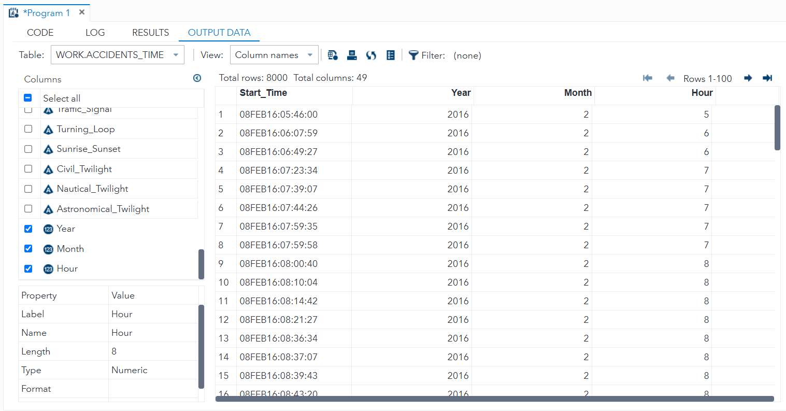
a) Definirea problemei
Obiectivul acestui cod este extragerea automată a informațiilor temporale esențiale — anul, luna și ora — din momentul de începere al fiecărui accident (Start_Time), pentru a facilita analize temporale, sezoniere sau de tip orar.
b) Informații necesare pentru rezolvare
Este necesar ca variabila Start_Time să fie de tip datetime numeric (ceea ce SAS confirmă), deoarece doar în acest caz funcțiile datepart() și hour() pot fi aplicate corect. Se mai presupune că formatul datetime. sau anydtdtm. este deja asociat cu Start_Time, astfel încât valorile să fie interpretate corect.
c) Metode de calcul, algoritmi, formule utilizate
Funcția datepart(Start_Time) extrage partea de dată calendaristică dintr-o valoare datetime completă (care conține dată și oră). Pe această parte de dată se aplică funcțiile year() și month(), care returnează anul și luna în format numeric. Separat, funcția hour(Start_Time) este aplicată direct pe variabila datetime și returnează ora din zi (0–23). Acești pași creează trei noi coloane: Year, Month și Hour.
d) Prezentarea rezultatelor
Rezultatul este un nou set de date accidents_time, identic cu cel original, dar extins cu trei coloane noi: Year, Month, Hour. Acestea pot fi apoi folosite pentru grupări, analize statistice, predicții, grafice sezoniere sau pentru filtrări avansate.
e) Interpretarea economică a rezultatelor
Extracția detaliată a componentelor temporale din accident permite analiza distribuției accidentelor pe ani, luni sau intervale orare. Aceste informații sunt critice în planificarea rutelor, optimizarea intervențiilor și identificarea momentelor cu risc ridicat. De exemplu, dacă majoritatea accidentelor apar între orele 16 și 18, autoritățile pot lua măsuri pentru acea fereastră orară. De asemenea, evoluția în timp (pe ani sau luni) poate susține decizii de politică publică.

3.6 Utilizarea de masive
data weather_avg;
set accidents;
array weather[3] 'Temperature(F)'n 'Humidity(%)'n 'Pressure(in)'n;
total = 0;
do i = 1 to dim(weather);
total + weather[i];
end;
avg_weather = total / dim(weather);
run;
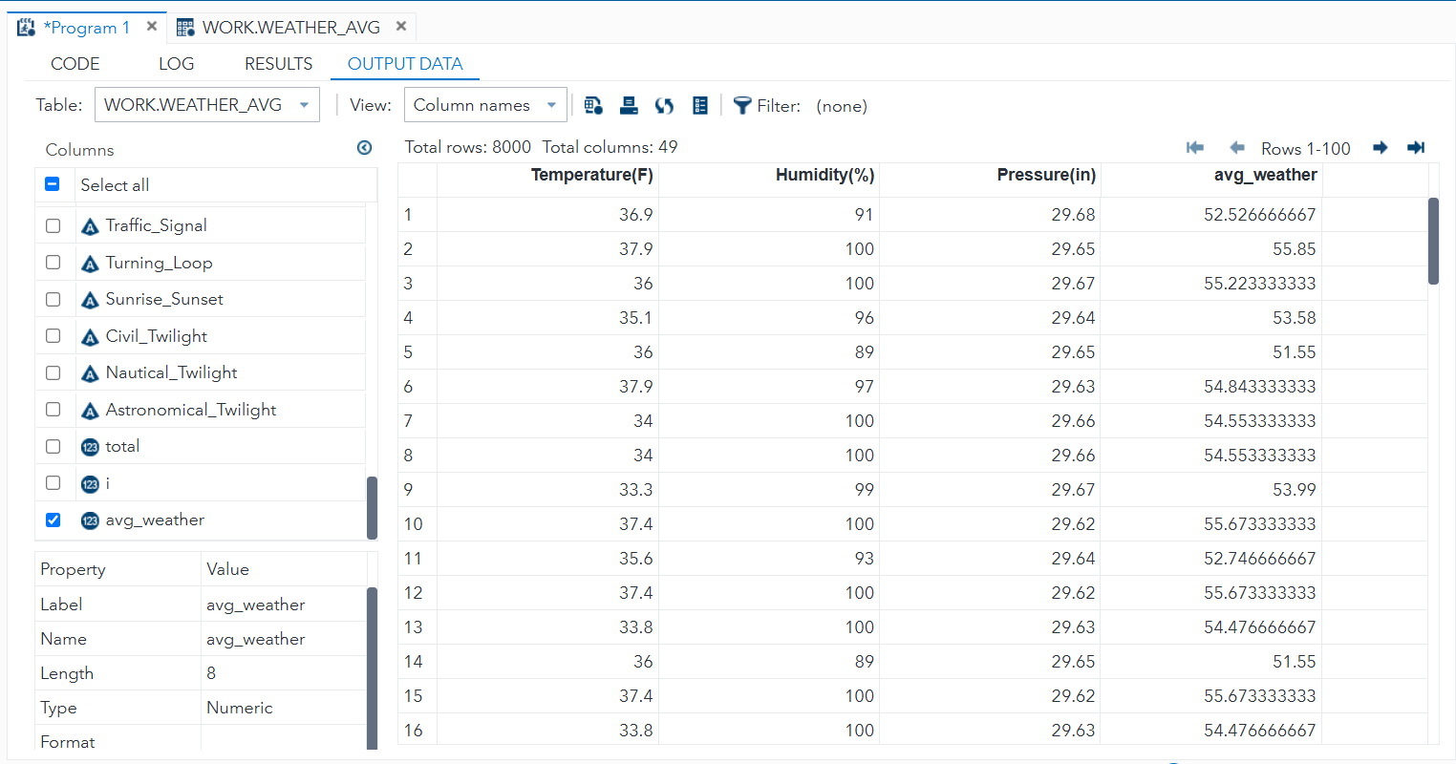
a) Definirea problemei
Se dorește crearea unui nou indicator numeric — avg_weather — care să reprezinte media a trei măsuri meteorologice: temperatura, umiditatea și presiunea atmosferică. Scopul este simplificarea analizei prin sintetizarea mai multor variabile meteo într-un singur scor mediu.
b) Informații necesare pentru rezolvare
Variabilele implicate (Temperature(F), Humidity(%), Pressure(in)) au nume care conțin caractere speciale (paranteze, procente), ceea ce necesită scrierea lor cu name literal în SAS ('numele_variabilei'n). Ele trebuie să existe în setul accidents și să fie de tip numeric pentru a putea fi utilizate într-un array numeric.
c) Metode de calcul, algoritmi, formule utilizate
Se definește un array numit weather care cuprinde cele trei variabile meteo. Apoi, se parcurge array-ul într-o buclă do și se calculează suma valorilor în variabila total. La final, se împarte total la numărul de elemente din array (3), rezultând avg_weather. Se utilizează funcția dim() pentru a determina lungimea array-ului și a o folosi flexibil în calcule.
d) Prezentarea rezultatelor
Setul de date weather_avg rezultat va conține toate variabilele originale din accidents, plus două noi: total (suma celor trei variabile meteo) și avg_weather (media acestora). Această nouă variabilă poate fi apoi folosită pentru analize statistice, vizualizări sau modele predictive.
e) Interpretarea economică a rezultatelor
avg_weather oferă o valoare agregată a condițiilor meteo care poate fi ușor corelată cu severitatea sau frecvența accidentelor. Această simplificare este utilă mai ales în modele de regresie sau clusterizare, unde reducerea numărului de variabile explicative fără pierderea informației este esențială. Astfel, autoritățile sau cercetătorii pot înțelege mai ușor dacă există o relație globală între „starea vremii” și apariția accidentelor.

3.7 Utilizarea unei proceduri pentru raportare agregată
proc report data=accidents_dur nowd;
column State Severity Duration;
define State / group;
define Severity / group;
define Duration / analysis mean;
run;
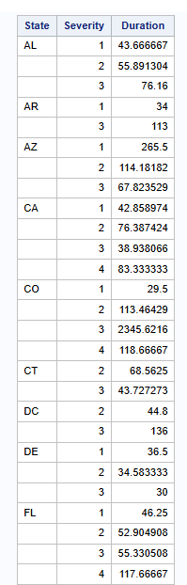
a) Definirea problemei
Se dorește generarea unui raport sumar care să arate durata medie a accidentelor, grupată după statul în care s-a produs accidentul (State) și nivelul de severitate (Severity). Acest raport ajută la evidențierea diferențelor geografice și de gravitate în ceea ce privește durata incidentelor rutiere.
b) Informații necesare pentru rezolvare
Pentru această raportare este necesar ca în setul de date accidents_dur să existe:
- State: codul statului (ex: OH, CA),
- Severity: nivelul de severitate (1–4),
- Duration: durata accidentului în minute, calculată anterior.
Variabila Duration trebuie să fie de tip numeric, iar State și Severity pot fi de tip character sau numeric, marcate ca variabile de grupare.
c) Metode de calcul, algoritmi, formule utilizate
PROC REPORT creează o tabelă de agregare în care:
- coloanele State și Severity sunt definite ca grupuri — se creează o ierarhie de niveluri unice;
- Duration este analizată statistic prin metoda mean (media);
- fiecare combinație unică de State și Severity va avea asociată durata medie a accidentelor.
d) Prezentarea rezultatelor
Rezultatul este un tabel formatat în fereastra de rezultate SAS, unde fiecare rând reprezintă o combinație unică de stat și severitate, iar coloana Duration conține media duratelor pentru acea grupare. Nu se generează grafice, ci doar un tabel sintetic ușor de interpretat.
e) Interpretarea economică a rezultatelor
Durata medie a accidentelor în funcție de stat și severitate oferă informații valoroase pentru luarea deciziilor la nivel local sau național. De exemplu, un stat în care accidentele severe durează semnificativ mai mult poate indica probleme de infrastructură, viteză de reacție a echipelor de intervenție sau trafic mai aglomerat. Aceste informații pot ghida alocarea resurselor, prioritizarea investițiilor și elaborarea de politici de reducere a timpilor de intervenție.

3.8 Utilizarea de proceduri statistice
proc means data=accidents_dur n mean median std;
var Duration 'Distance(mi)'n;
run;

proc freq data=accidents;
tables Severity Weather_Condition;
run;
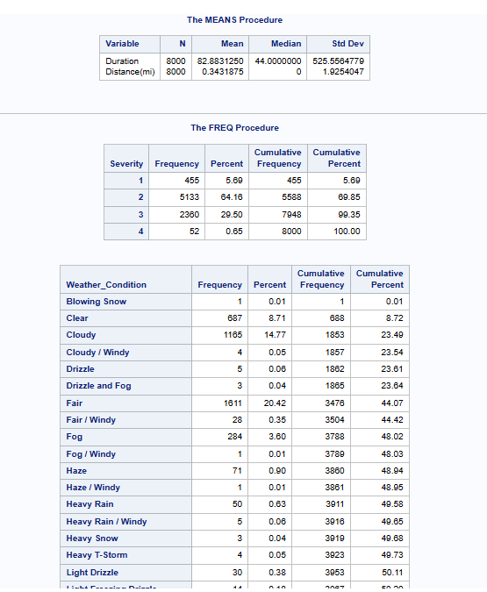
) Definirea problemei
Obiectivul acestui cod este dublu: pe de o parte, să obțină o descriere numerică sumară a duratei și distanței accidentelor, iar pe de altă parte, să determine frecvența accidentelor în funcție de severitate și condițiile meteorologice. Scopul general este o înțelegere statistică de bază a datasetului.
b) Informații necesare pentru rezolvare
Sunt necesare două tipuri de variabile: Duration și 'Distance(mi)'n pentru analiza cantitativă, respectiv Severity și Weather_Condition pentru analiza calitativă. Se presupune că aceste variabile sunt prezente în seturile accidents_dur (pentru datele cu durată calculată) și accidents. De asemenea, Duration și Distance(mi) trebuie să fie de tip numeric.
c) Metode de calcul, algoritmi, formule utilizate
PROC MEANS calculează pentru fiecare variabilă numerică specificată:
- n: numărul de observații valide,
- mean: media aritmetică,
- median: valoarea mediană (valoarea de mijloc),
- std: abaterea standard, care măsoară dispersia.
PROC FREQ creează tabele de frecvență pentru variabilele categorice, afișând numărul de apariții și procentajul fiecărei valori distincte. Este utilă pentru a înțelege cum sunt distribuite clasele (ex. severitatea 2 apare de X ori, în Y% din cazuri).
d) Prezentarea rezultatelor
Rezultatul PROC MEANS este un tabel numeric pentru fiecare dintre cele două variabile, cu patru coloane de statistici (N, Mean, Median, Std Dev).
Rezultatul PROC FREQ este un set de tabele separate pentru Severity și Weather_Condition, în care fiecare valoare unică este însoțită de numărul de apariții și procentul corespunzător.
e) Interpretarea economică a rezultatelor
Aceste rezultate oferă o imagine de ansamblu asupra structurii datasetului: cât durează în medie un accident, ce distanță afectează și cât de variabile sunt aceste valori. În plus, se poate observa dacă anumite condiții meteo sau niveluri de severitate sunt mai frecvente decât altele. Aceste informații sunt esențiale pentru a fundamenta politici publice, alocarea resurselor pentru intervenție, sau pentru a formula ipoteze de cercetare (ex: „Accidentele sunt mai frecvente în condiții de ploaie și au o durată mai lungă în medie”).

3.9 Generarea de reprezentări grafice
proc sgplot data=accidents_dur;
histogram Duration;
density Duration;
run;

proc sgplot data=accidents_dur;
vbox Duration / category=Severity;
run;
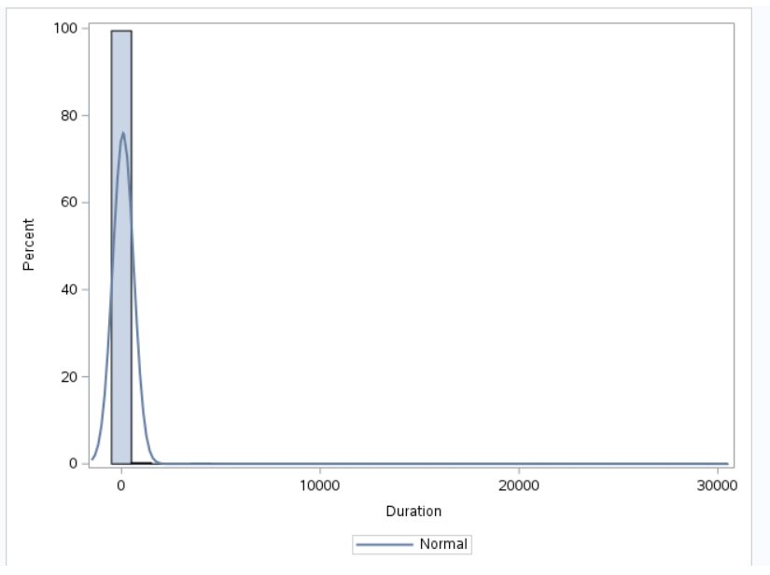
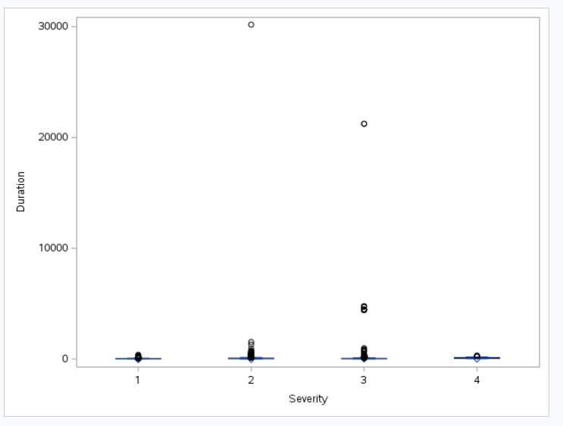
a) Definirea problemei
Se dorește înțelegerea distribuției valorilor duratei accidentelor (Duration), atât în ansamblu, cât și în funcție de nivelul de severitate (Severity). Prin vizualizări grafice, se pot identifica tipare, anomalii (outlieri), simetrie sau asimetrie a datelor.
b) Informații necesare pentru rezolvare
Este necesar un set de date care conține variabila numerică Duration (în minute) și variabila categorică Severity (nivelul de severitate 1–4). Se presupune că datele sunt deja prelucrate în accidents_dur și că nu conțin erori sau valori lipsă relevante pentru variabilele analizate.
c) Metode de calcul, algoritmi, formule utilizate
Primul bloc de cod (proc sgplot) creează o histogramă pentru Duration, cuplată cu o curbă de densitate estimată (kernel density). Histogramă arată frecvența duratelor într-o distribuție discretizată, iar curba de densitate oferă o estimare netedă a formei distribuției (asimetrie, platou, vârfuri).
Al doilea bloc creează un vbox (vertical boxplot) care arată distribuția statistică a Duration pentru fiecare nivel de severitate (Severity), evidențiind mediane, quartile și outlieri pentru fiecare grupă.
d) Prezentarea rezultatelor
Graficul histogramei permite identificarea valorilor comune ale duratei și a formei generale a distribuției (de exemplu, dacă este normală, skewed, multimodală).
Boxplotul permite o comparație vizuală între distribuțiile duratei în funcție de severitate, arătând clar dacă accidentele mai grave tind să dureze mai mult și cât de mare este variabilitatea în interiorul fiecărei categorii.
e) Interpretarea economică a rezultatelor
Aceste vizualizări pot sprijini interpretări relevante pentru luarea deciziilor: dacă accidentele de severitate 4 au o durată mult mai mare, pot necesita mai multe resurse sau intervenții mai complexe. De asemenea, distribuția duratelor poate arăta dacă există un număr semnificativ de accidente cu durată extremă (outlieri), ceea ce poate semnala probleme punctuale sau situații excepționale care trebuie investigate. În ansamblu, aceste grafice ajută la înțelegerea granulară și contextuală a timpului de impact al accidentelor.

proc import datafile="/home/u64207857/US_Accidents_Sample_1000_Per_Year.csv"
out=work.accidents
dbms=csv
replace;
guessingrows=max;
run;
/* 1 */
proc format;
value severity_fmt
1 = "Minor"
2 = "Moderate"
3 = "Serious"
4 = "Severe";
run;

data accidents_fmt;
set accidents;
format Severity severity_fmt.;
run;
/* 2 */
data accidents_dur;
set accidents;
format Start_Time End_Time datetime.;
Duration = intck('minute', Start_Time, End_Time);

if Duration < 10 then DurCategory = "Short";
else if Duration < 60 then DurCategory = "Medium";
else if Duration >= 60 then DurCategory = "Long";
run;
/* 3 */
data severe_accidents;
set accidents;
where Severity >= 3 and 'Distance(mi)'n > 1;
run;
/* 4 */
data accidents_time;
set accidents;

Year = year(datepart(Start_Time));
Month = month(datepart(Start_Time));
Hour = hour(Start_Time);
run;
/* 5 */
data weather_avg;
set accidents;
array weather[3] 'Temperature(F)'n 'Humidity(%)'n 'Pressure(in)'n;
total = 0;
do i = 1 to dim(weather);
total + weather[i];
end;
avg_weather = total / dim(weather);
run;
/* 6 */
proc report data=accidents_dur nowd;
column State Severity Duration;
define State / group;
define Severity / group;
define Duration / analysis mean;
run;
/* 7 */
proc means data=accidents_dur n mean median std;
var Duration 'Distance(mi)'n;
run;

proc freq data=accidents;
tables Severity Weather_Condition;
run;
/* 8 */
proc sgplot data=accidents_dur;
histogram Duration;
density Duration;
run;

proc sgplot data=accidents_dur;
vbox Duration / category=Severity;
run;
/* 9 */

